Министерство просвещения Российской Федерации

ДЕПАРТАМЕНТ ОБРАЗОВАНИЯ И НАУКИ ГОРОДА МОСКВЫ

ГБОУ ШКОЛА №2009

-

Научно-практическая конференция «Инженеры будущего»

ТЕХНОЛОГИЧЕСКИЙ ПРОЕКТ

по теме:

**СОЗДАНИЕ АВТОНОМНОГО РОБОТА ДЛЯ УЧАСТИЯ В СОРЕВНОВАНИЯХ РОБО-СУМО КЛАССА “МИКРО-СУМО”**

Автор проекта,

учащийся 8 класса,

Барболин Тимур Александрович

Научный руководитель,

учитель технологии,  
Мырадов Мырат Вепаевич

**РЕФЕРАТ**

Пояснительная записка 44 с, 45 рис, 5 табл, 16 ист, 5 приложений.

РОБО-СУМО, СОРЕВНОВАНИЯ, ПРОЕКТИРОВАНИЕ, РАЗРАБОТКА, ИДЕИ, МОДЕЛЬ, АНАЛИЗ.

**Цель работы** - создание автономного робота для участия в соревнованиях робо-сумо класса “микро-сумо” по регламенту ежегодного международного фестиваля робототехники «РобоФинист».

**В процессе работы** были проведены исследования спортивных роботов, участвовавших на фестивале “РобоФинист”.

**В результате работы** был создан робот, способный выступать на соревнованиях робо-сумо в классе “микро-сумо” по регламенту ежегодного Международного фестиваля робототехники «РобоФинист».

**Предполагаемые направления использования робота**: участие в соревнованиях робо-сумо класса “микро-сумо”.

**ТЕРМИНЫ И ОПРЕДЕЛЕНИЯ**

В настоящем отчете о НИР применяют следующие термины с соответствующими определениями:

**Arduino pro micro -** Ардуино-совместимая Arduino Leonardo - маленький, самодостаточный модуль, основанный на микроконтроллере ATmega32U4

**Raspberry PI RP2040-Zero** - одна из версий версия платы Raspberry PI Pico - высокопроизводительный и недорогой микроконтроллер, построенный на базе микроконтроллера RP2040

**Герметик -** пастообразная или вязкотекучая эластичная смесь на основе полимерныхсоединений

**Драйвер -** электронное устройство, предназначенное для преобразования электрических сигналов, целью которого является управление чем-либо

**ИК-приемник** - фотодиод с предусилителем сигнала, воспринимающий невидимое для человека электромагнитное излучение

**Материнская плата** - печатная плата, являющаяся основой

построения модульного электронного устройства, например — компьютера

**Прототип –** работающая модель, опытный образец устройства или детали в дизайне, конструировании, моделировании

**Сумо** - традиционный японский вид спорта, в котором два спортсмена пытаются вытолкнуть друг друга за пределы круга

**ПЕРЕЧЕНЬ СОКРАЩЕНИЙ И ОБОЗНАЧЕНИЙ**

В настоящем отчете о НИР применяют следующие термины с соответствующими определениями:

**НИР** - Научно-исследовательская работа

**ТЗ** - Техническое задание

**RPM** - Revolution per minute (Оборотов в минуту)

**ШИМ** - Pulse-width modulation (Широтно-импульсная модуляция)

**Li-Ion** - Lithium-ion (Литий-ионный)

**Li-Pol** - Lithium-ion polymer (Литий-полимерный)

**ИК** - Инфракрасный

**САПР** - Система автоматизированного проектирования

**ЕСКД** - Единая система конструкторской документации

**ГОСТ** - Государственный стандарт

**3D** - 3-dimensional

**ПО** - Программное обеспечение

**PLA** - Полилактид

**КОР** - Кубок по образовательной робототехнике

**DC-DC** - Direct Current - Direct Current (Постоянный ток)

**URL** - Uniform Resource Locator (Единый указатель ресурсов)

**USB** - Universal Serial Bus (универсальная последовательная шина)

**СОДЕРЖАНИЕ**

ВВЕДЕНИЕ 7

1 ПОИСКОВО-ИССЛЕДОВАТЕЛЬСКИЙ ЭТАП 9

1.1 Изучение регламента соревнований в категории “микро-сумо” 9

1.1.1 Перечень требований к сумо-роботу 9

1.1.2 Перечень требований к полю 9

1.2 Анализ аналогов 10

1.3 Поиск возможных идей и оптимальных решений 12

1.3.1 Программное обеспечение 12

1.3.2 Корпус устройства 12

1.4 Подбор электронных модулей 13

1.4.1 Датчики расстояния 13

1.4.2 Моторы устройства 14

1.4.3 Управляющий микроконтроллер 15

1.4.4 Драйвер двигателей 16

1.4.5 Аккумуляторы и питание 16

1.4.6 ИК-приемник 17

1.4.7 Повышающий модуль питания 17

1.5 Формулировка технического задания 18

2 КОНСТРУКТОРСКО-ТЕХНОЛОГИЧЕСКИЙ ЭТАП 20

2.1 Проектирование прототипа устройства 20

2.2 Проектирование 3д модели устройства 21

2.2.1 Выбор САПР для проектирования модели устройства 21

2.2.2 Проектирование робота в САПР 21

2.2.2.1 Поиск 3D моделей необходимых электронных компонентов 22

2.2.3 Проектирование колес 23

2.3 Электронная часть и ее составляющие 23

2.3.1 Выбор САПР для проектирования электронной части устройства 23

2.3.2 Проектирование принципиальной схемы устройства 23

2.3.3 Трассировка печатных плат в САПР 23

2.4 Изготовление корпуса и дисков 26

2.5 Изготовление шин-резинок 26

2.6 Сборка устройства 28

2.7 Разработка программного обеспечения 29

2.8 Модификации устройства 30

ЗАКЛЮЧИТЕЛЬНЫЙ ЭТАП 32

СПИСОК ИСПОЛЬЗУЕМЫХ ИСТОЧНИКОВ 35

ПРИЛОЖЕНИЕ А 37

ПРИЛОЖЕНИЕ Б 38

ПРИЛОЖЕНИЕ В 40

ПРИЛОЖЕНИЕ Г 41

ПРИЛОЖЕНИЕ Д 42

# ВВЕДЕНИЕ

**Проблема**

В классе “микро-сумо” соревнований робо-сумо существуют строгие ограничения по размерам и массе робота. Такие правила ограничивают участников в использовании многих электронных компонентов, требуется настроить коммуникацию между электронными компонентами в корпусе робота, не превышающего размеры куба 5 х 5 х 5 сантиметров и массы в 100 грамм. Также организационным комитетом или регламентом конкретных соревнований могут быть установлены дополнительные ограничения на использование средств борьбы.

**Цель проекта**

Цель проекта - создание автономного робота для участия в соревнованиях робо-сумо класса “микро-сумо” по регламенту ежегодного международного фестиваля робототехники «РобоФинист».

**Задачи проекта**

1. Ознакомиться с регламентом соревнований робо-сумо класса

“микро-сумо”;

2. Изучить аналоги прошлых лет;

3. Осуществить поиск возможных идей и оптимальных решений;

4. Разработать концепт устройства;

5. Выбрать материалы;

5. Выбрать компоненты для электронной части устройства;

6. Спроектировать 3D модель устройства;

7. Спроектировать печатные платы в САПР;

8. Спроектировать корпус устройства и вспомогательные детали;

9. Изготовить шины-резинки для колес;

10. Изготовить корпус робота;

11. Собрать устройство;

12. Разработать алгоритм работы;

13. Запрограммировать устройство.

**Актуальность**

Многие годы «Финист» помогает своим подопечным достигать вершин в соревнованиях по робототехнике самого различного уровня – от городского до международного. Этот проект позволит мне принять участие в ежегодных международных соревнованиях “РобоФинист”, улучшить свои навыки в областях 3D моделирования, проектирования и программирования.

**Ожидаемые результаты проекта**

Результатом проекта должен стать сумо-робот, который соответствует регламенту соревнований робо-сумо класса “микро-сумо” ежегодного Международного фестиваля робототехники «РобоФинист». Устройство должно получиться, стойким к ударам и разборным для замены некоторых элементов корпуса или электроники. В том числе должна осуществляться не трудоемкая чистка колес и замена батареи между раундами, в рамках отведенного времени между раундами в ходе проведения матча.

# 

# 1 ПОИСКОВО-ИССЛЕДОВАТЕЛЬСКИЙ ЭТАП

# 1.1 Изучение регламента соревнований в категории “микро-сумо”

Соревнования по робо-сумо в классе “микро-сумо” проводятся на ежегодном международном фестивале робототехники «РобоФинист» [1]. Во время создания робота шло ориентирование на регламент “РобоФиниста”, так как эти соревнования имеют международный статус и проводятся на территории Российской Федерации [1][2].

# 1.1.1 Перечень требований к сумо-роботу

Далее был изучен перечень основных требования к роботу, которые в дальнейшем были соблюдены при его конструировании. Они полностью прописаны в регламенте соревнований “РобоФинист” [2]. Размеры, масса и ограничения к роботу были учтены при составлении ТЗ. Робот должен быть полностью автономным

Также в регламенте прописаны ограничения к конструкции робота, которые были соблюдены при составлении технического задания.

# 1.1.2 Перечень требований к полю

Далее были изучены требования к полю, которые в дальнейшем были соблюдены в разработке алгоритмов ведения боя. Поле состоит из круглой поверхности, в центре которого диск черного цвета с границей в виде белой линии по периметру. Требования к полю полностью прописаны в регламенте соревнований [2]. Основные требования к полю представлены в таблице 1.

Таблица 1 - Основные требования к полю

| Критерий | Требование |
| --- | --- |
| Материал | Баннерная ткань плотностью от 440 гр/м^2 |
| Диаметр | 385 мм |

Продолжение таблицы 1

| Свободное внешнее пространство | не менее 250 мм |
| --- | --- |

# 1.2 Анализ аналогов

Так как робот создавался по регламенту соревнований фестиваля робототехники «РобоФинист», то фотографии аналогов будут взят с соревнований прошлых лет [3], кроме робота “Чупакабр” [4], к моменту соревнований его внешний был существенно изменен. Его фотография сделана перед проведением соревнований. К рассмотрению будут взяты сумо-роботы победителей и призеров прошлых лет. Аналоги представлены в таблице 2.

Таблица 2 - Аналоги

| Фото и название | Анализ |
| --- | --- |
| робот “AXIOM” | Достоинства:   * Ковш-отвал в виде лезвия * Два лазерных датчики расстояния * Печатные платы * Самодельные колеса   Недостатки:   * Качество колес * Множество проводов в конструкции |
| робот “5Х5” | Достоинства:   * Сменная батарея * Полиуретановые шины * Три лазерных датчика расстояния * Отсутствие связующих проводов   Недостатки:   * Отсутствие ковш-отвала |

Продолжение таблицы 2

| робот “KRAB?” | Достоинства:   * Три лазерных датчика расстояния * Самодельные шины * Ковш-отвал в виде лезвия * Датчик линии   Недостатки:   * Неконтролируемая скорость |
| --- | --- |
| робот “Чупакабр” | Достоинства:   * Силиконовые шины-резинки * Ковш-отвел в виде лезвия * Три лазерных датчика расстояния * Корпус, закрывающий все составляющие * Сменная батарея   Недостатки:   * Множество проводов в конструкции * Отсутствие печатных плат |

Проанализировав представленные и другие аналоги (роботов участников соревнований “РобоФинист” [3]), были сделаны выводы:

Выбран силикон, как материал для шин-резинок, потому что он легче в обработке. Использование лазерных датчиков расстояния обусловлено тем, что остальные датчики не подходят по размерам или функционалу. Сменная батарея важна, так как роботу приходится заряжаться между турами. Наличие ковша-отвала необходимо для увеличения шанса подцепить противника, и как следствие прижимной силы.

# 1.3 Поиск возможных идей и оптимальных решений

Исходя из анализа роботов призеров и победителей прошлых лет были выявлены положительные идеи, своеобразные версии которых в дальнейшем будет использованы в конструкции моего сумо-робота:

1. Силиконовые шины-резинки;

2. Три лазерных датчика расстояния, перпендикулярно полю;

3. Сменная батарея;

4. Ковш-отвал в передней части робота.

# 1.3.1 Программное обеспечение

Роботическое ПО разделено на две части: дополнительную и основную. Дополнительная часть отвечает за выезд робота на центр поля в зависимости от его расположения перед началом раунда, в то время как основная часть общая для всех трех тактик боя. Такая тактика позволяет уменьшить риск выталкивания робота в начале раунда, так как он оказывается в центре поля за первые несколько секунд и начинает основную часть - обнаружение противника. Три тактики боя представлены на рисунках 1 - 3 (траектория движения выделена красным).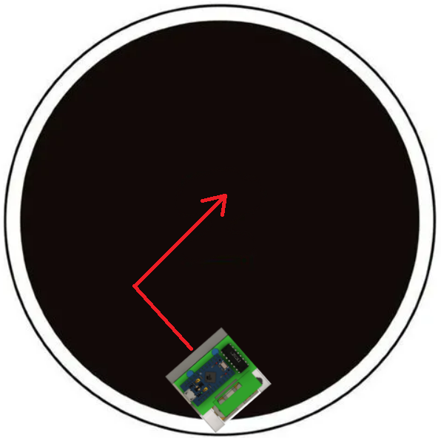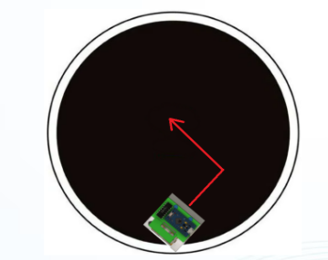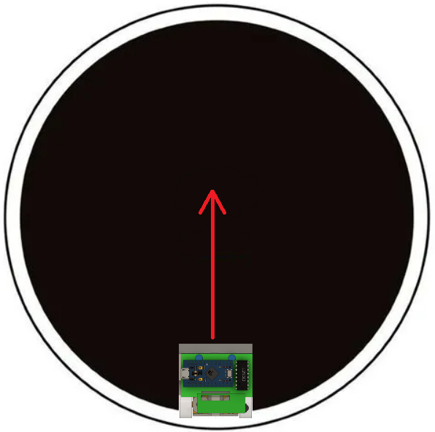

Рисунок 1 - Тактика №1 Рисунок 2 - Тактика №2 Рисунок 3 - Тактика №3

# 1.3.2 Корпус устройства

Изучение аналогов роботов-победителей и призеров позволяет решить, что корпус не обязательно должен закрывать все внутренности. При хорошо закрепленных компонентах можно обойтись без стенок или декоративных элементов. Трассировка печатных плат обеспечит надежный крепеж и удобную пайку. В первой версии корпуса будет взят любой цвет пластика, в финальной - белый для гармоничного сочетания цветов.

# 1.4 Подбор электронных модулей

# 1.4.1 Датчики расстояния

Исходя из анализа аналогов был выбран лазерный датчик расстояния VL53L0X. Сравнение лазерного датчика расстояния представлено в таблице 3.

Таблица 3 - Сравнение лазерного датчика расстояния

| Виды датчика | Анализ |
| --- | --- |
| Лазерный датчик расстояния | Достоинства:   * Малые размеры * Погрешность определения до 2 мм * Простое подключение   Недостатки:   * Надежность |
| Ультразвуковой датчик расстояния | Достоинства:   * Надежный * Простое подключение   Недостатки:   * Размеры |
| Инфракрасный датчик расстояния | Достоинства:   * Максимальная точность * Малые размеры   Недостатки:   * Сложное подключение |

# 1.4.2 Моторы устройства

Важными характеристиками при выбор моторов являются скорость и мощность. В ходе анализа был выбран мотор n20 90 degrees, который подходит по размерам и сочетает в себе не менее важные характеристики. Сравнение моторов представлено в таблице 4.

Таблица 4 - Сравнение моторов

| Вид мотора | Анализ |
| --- | --- |
| Сервопривод MG90s 360 degrees | Достоинства [5]:   * Скорость 120 RPM * Мощность 2.2 кг/см * Напряжение 5V   Недостатки:   * Размеры 23 х 12.2 х 29 мм |
| Мотор постоянного тока n20 | Достоинства [6]:   * СКорость 150 RPM * Мощность 2.4 кг/см * Напряжение 6V   Недостатки:   * Общая длина 36 мм |
| Мотор постоянного тока n20 90 degrees | Достоинства[7]:   * Выходной вал под 90 градусов * Размеры 33 x 10 x 12 мм * Червячная передача   Недостатки:   * 68 RPM * 1 кг/см * Напряжение 12V |

# **1.4.3** **Управляющий микроконтроллер**

Для проекта требуется использовать 14 пинов, поэтому необходим микроконтроллер с соответствующим количеством пинов и размерами до 50 мм по длинной стороне. Отобраны два подходящих варианта: Arduino Pro Micro и Raspberry Pi RP2040-Zero. Количество требуемых пинов представлены в таблице 5.  
Таблица 5 - Количество требуемых пинов

| Компонент | Кол-во используемых пинов |
| --- | --- |
| Драйвер моторов l293d | 6 пинов: 2 - управление скорость; 4 - управление ШИМ сигналом на мотор. |
| Лазерные датчики расстояния VL53L0X | 5 пинов: 2 - I2C шина; 3 - адресация датчиков |
| ИК-приемник | 1 пин: 1 - получение сигнала |
| Питание | 2 пина: 1 - GND; 1 - VIN |

Микроконтроллеры Arduino pro micro и Raspberry PI RP2040-Zero представлены на рисунках 4 - 5.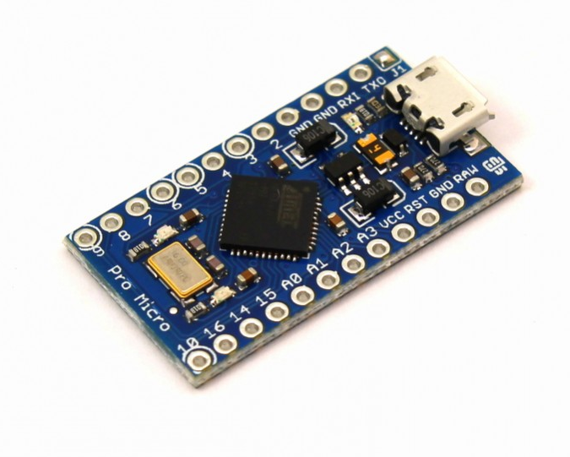

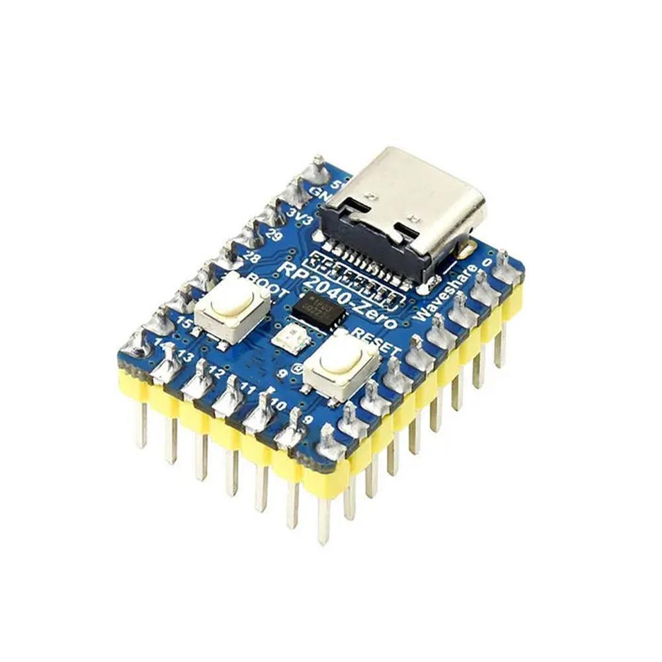

Рисунок 4 - Arduino pro micro Рисунок 5 - Raspberry PI RP2040-Zero

Но из-за опыта работы с Arduino pro micro и благодаря удобной установке библиотек было принято решение использовать именно этот микроконтроллер. В дальнейшем планируется изучить Raspberry PI RP2040-Zero и провести подобную работу с этим микроконтроллером.

# 1.4.4 Драйвер двигателей

Для моторов-редукторов n20 90 degrees использован драйвер l293d, который поддерживает до 0.5 ампера тока, управляет двумя моторами и изменяет направление и скорость движения.

Драйвер моторов l293d представлен на рисунке 6.

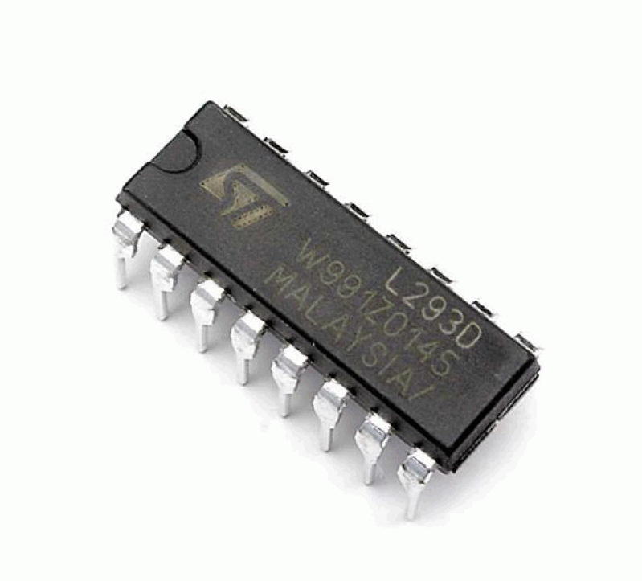

Рисунок 6 - Драйвера моторов l293d

# 1.4.5 Аккумуляторы и питание

Компактными аккумуляторами являются Литий-ионные (Li-Ion) и Литий-полимерные (Li-Pol), так что пришлось выбирать из них. Таким Li-Pol аккумулятором стал 402040P с размерами 4 х 20 х 40 мм [8]. Так как на питание моторов понадобится 12 вольт, а напряжение одного аккумулятора 3.7 вольт пришлось использовать два последовательно подключенных аккумулятора и DC-DC преобразователь напряжения.

Li-Pol аккумулятора 402040P показан на рисунке 7

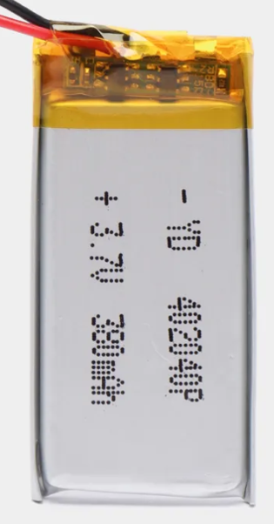

Рисунок 7 - Li-Pol аккумулятор 402040P

# 1.4.6 ИК-приемник

Для получения стартового сигнала и сигнала для остановки использовался ИК-приемник модели TSOP22. Приемник компактный, легко программируется и имеет размеры менее 7 мм по длинной стороне [9].

ИК-приемник TSOP22 показан на рисунке 8.

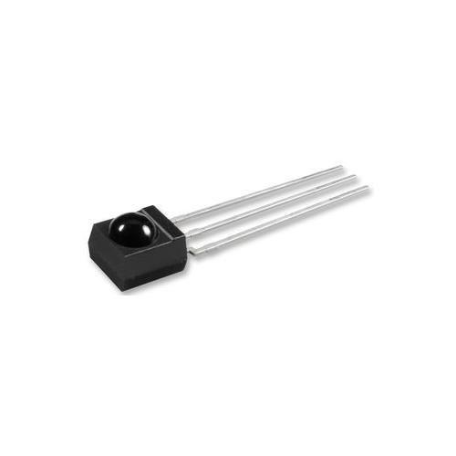

Рисунок 8 - ИК-приемник TSOP22

# 1.4.7 Повышающий модуль питания

Был использован повышающий модуль питания MT3608, так как его размеры (36 х 17 х 14 мм) укладываются в требования (не более 50 мм), он имеет регулируемое выходное напряжение и выходную силу тока до 2 ампер [10].

Повышающий модуль питания MT3608 представлен на рисунке 9.

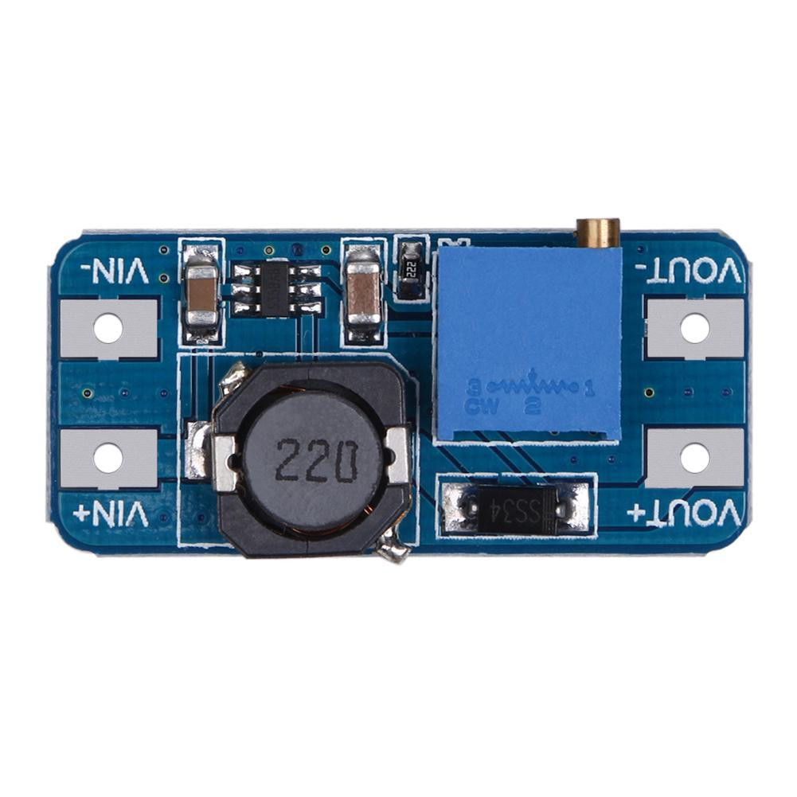

Рисунок 9 - Повышающий модуль питания MT3608

# 1.5 Формулировка технического задания

Было сформулировано следующее техническое задание:

1. Робот должен удовлетворять требованиям, указанным в регламенте категории “микро-сумо” ежегодных Международных соревнований “РобоФинист”. Робот должен автономно находить противника, основываясь на показаниях трех датчиков расстояния; производить действия, заложенные в программном коде, по сигналу от пульта управления. Робот должен иметь разборную конструкцию для замены модулей; не наносить повреждений полю, но иметь ковш-отвал для подцепления роботов оппонентов.

2. Геометрические размеры робота не должны превышать 50 на 50 на 50 мм, масса до 100 грамм.

3. Несущий корпус должен состоять из легкого и нехрупкого материала.

4. На основе робота должны быть закреплены печатные платы и периферия, закрепленная на них: 2 шаговых мотора с закрепленными колесами. Материал колес должен обеспечивать максимально возможное сцепление с рингом без использования липких веществ и устройств для увеличения прижимной силы. В передней части корпуса должен располагаться ковш-отвал в виде лезвия под наклоном, не способного наносить повреждения рингу и противнику.

5. Робот должен иметь комплекс из трех инфракрасных датчиков расстояния, не создающих помехи для противника, шину передачи данных между печатными платами, связующую датчики расстояния и прочие электронные составляющие с микроконтроллером. Кнопку аварийной остановки или перезагрузки и индикационный светодиод для отладки.

6. Должны быть созданы три печатные платы для робота. На нижней плате должен быть размещен комплекс датчиков расстояния, преобразователь, подача питания. На верхней плате должны располагаться моторы и ИК-приемник. Робот должен управляться микроконтроллером Arduino pro micro и драйвером моторов l293d, установленных на материнской плате. Должна быть предусмотрена возможность отсоединения нижней или верхней платы от материнской.

7. В конструкцию робота должен быть внедрен USB-хаб для удобного программирования.

8. Детали, печатные платы и корпус должны быть выполнены в гармоничном сочетании преобладающего белого корпуса и зеленых печатных плат.

# 

# 2 КОНСТРУКТОРСКО-ТЕХНОЛОГИЧЕСКИЙ ЭТАП

# 2.1 Проектирование прототипа устройства

ИК-приемник будет размещен в легкодоступном месте в верхней части робота для получения стартового и конечного сигнала. Колеса будут сделаны максимально широкими для увеличения площади сцепления с рингом. Преобразователь будет расположен в нижней части робота, что потребует как минимум двух плат, соединенных через подпорки и коммутируемых через шину данных в виде BLS-PLS-BLS разъема. Питание будет поступать на преобразователь через разъем MX-2.

Первый эскиз робота представлен на рисунке 10.

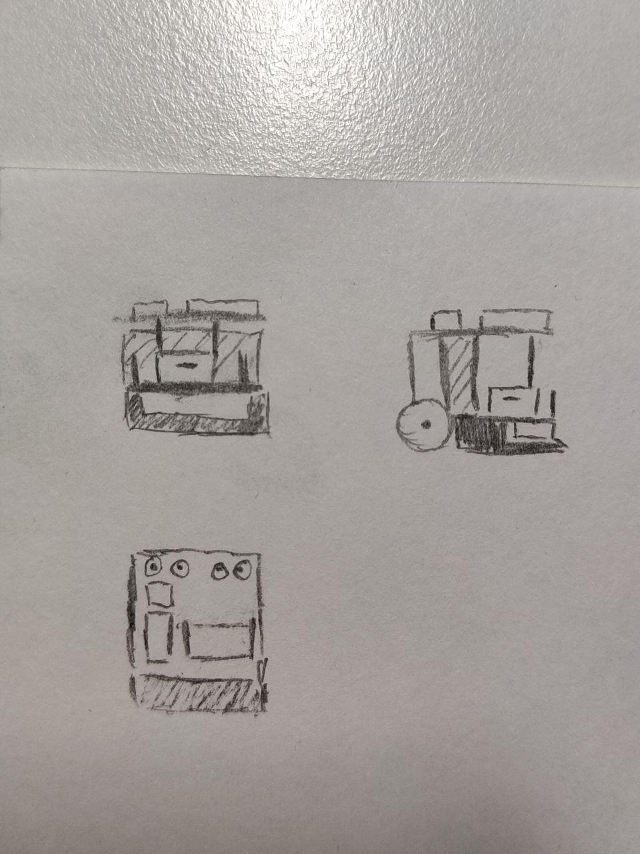

Рисунок 10 - Первый эскиз робота

Далее была составлена структурная схема робота.

Структурная схема представлена на рисунке 11.

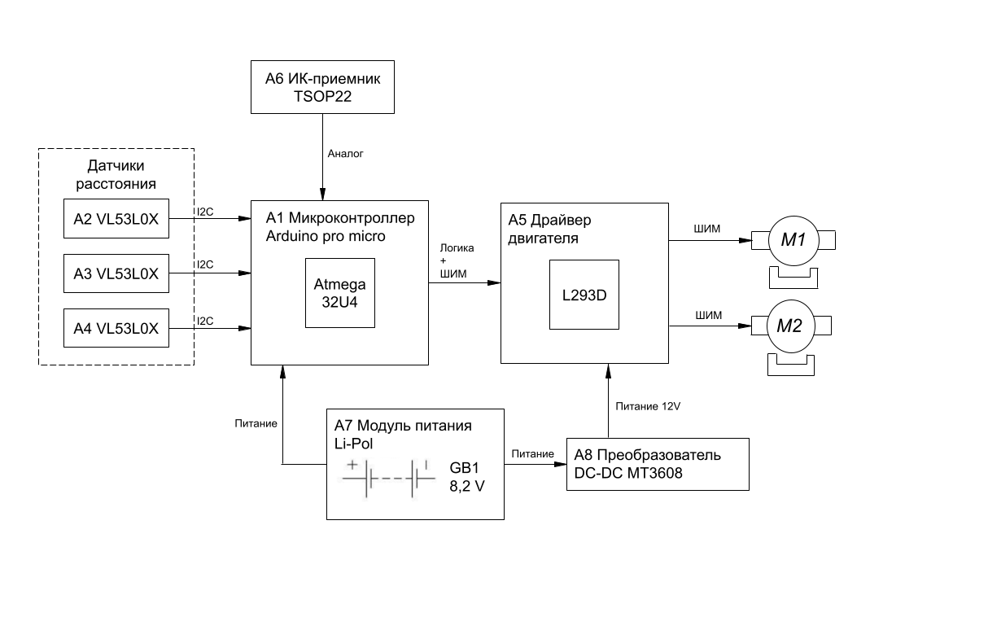

Рисунок 11 - Структурная схема робота

# 2.2 Проектирование 3д модели устройства

# 2.2.1 Выбор САПР для проектирования модели устройства

Для проектирования 3D модели устройства, корпуса и других деталей было решено использовать САПР Autodesk Fusion, так как она предлагает удобные инструменты для создания объектов и загрузку сторонних моделей. Опыт работы с данной системой является ключевым фактором выбора, который поможет ускорить процесс проектирования. Также используются дополнительные материалы для разработки моделей [11][12].

# 2.2.2 Проектирование робота в САПР

3D модель устройства состоит из отдельных объектов для удобства перемещения и редактирования. Корпус создавался после размещения компонентов на свои места. Отверстия в дисках были сделаны под размеры вала моторов, формы для отливки шин-резинок спроектированы с учетом дисков и отверстий для выхода воздуха. Шина-резинка будет соединена с диском шип-паз соединением для надежной фиксации.

Пример объектов в модели представлен на рисунке 12.

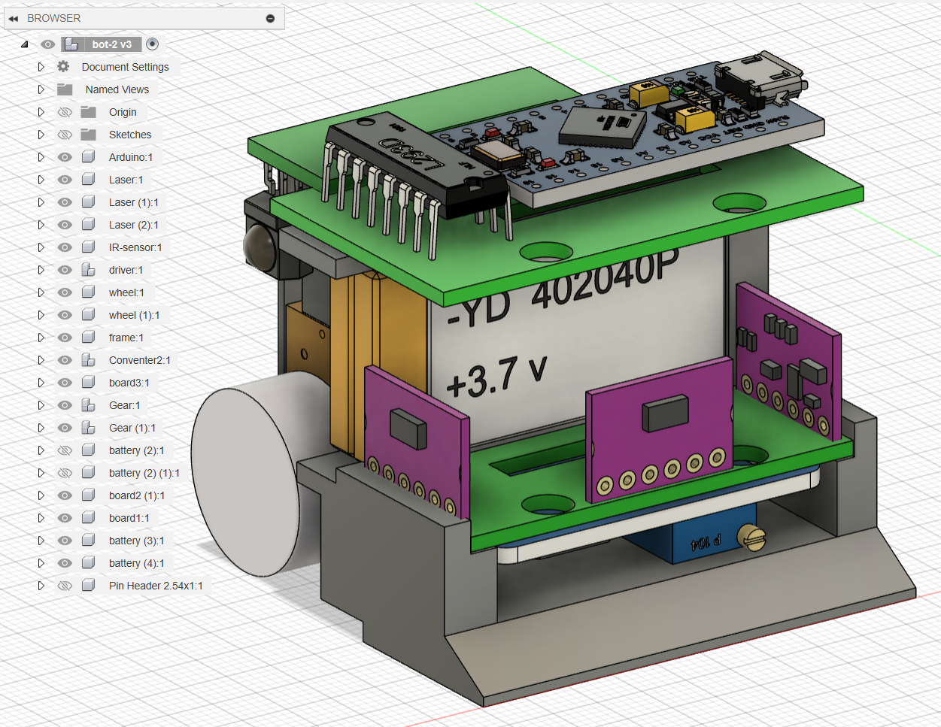

Рисунок 12 - Различные объекты в модели (в левой части рисунка)

С помощью 3D модели были определены точные размеры для печатных плат, а также расположение колес и подпорок. Для этого модели плат были размещены строго друг под другом, после в них были проделаны отверстия. Шина передачи информации и подпорки на модели не отображены. Чертеж корпуса робота представлен в приложении А.

# 2.2.2.1 Поиск 3D моделей необходимых электронных компонентов

Необходимые модели для создания 3D модели устройства были взяты из свободных источников в сети интернет, так как их проектирование вручную в рамках проекта слишком трудоемкое и неоправданное [13].

# 2.2.3 Проектирование колес

Колесо состоит из диска, крепящегося на выходной вал мотора, заточенном под размеры вала, а также из шины-резинки, отливаемой в форме с углублениями для шип-паз соединения. Форма для отливки имеет внешние стенки толщиной 0.4 мм и внутренние углубления для соединения. Шина получится на 2 мм меньше диаметром, чем диск, для надежного соединения. Размер проекции 3D модели, диск и форма представлены в приложении Б.

# 2.3 Электронная часть и ее составляющие

# 2.3.1 Выбор САПР для проектирования электронной части устройства

Для проектирования электронной части устройства была выбрана САПР KiCad, так как она бесплатно распространяется, имеет большую компонентную базу и широкий функционал для расчетов, проектирования принципиальных схем и трассировки печатных плат. Были использованы дополнительные материалы для трассировки печатных плат [14].

# 2.3.2 Проектирование принципиальной схемы устройства

Была спроектирована принципиальная схема робота. Принципиальная схема робота представлена в приложении В.

При проектирование особое внимание уделялось раздельному питанию для моторов (драйвера) и остальных электронных компонентов.

# 2.3.3 Трассировка печатных плат в САПР

Размеры и расположение компонентов были известны из 3D модели устройства. После чего были разведены три платы и соединены в одну, после чего отправлены на производство. Объединение плат позволило заплатить один раз за подготовку платы, вместо трех. Цена на материал из-за соединительных элементов изменилась незначительно.

Верхняя плата представлена на рисунке 13

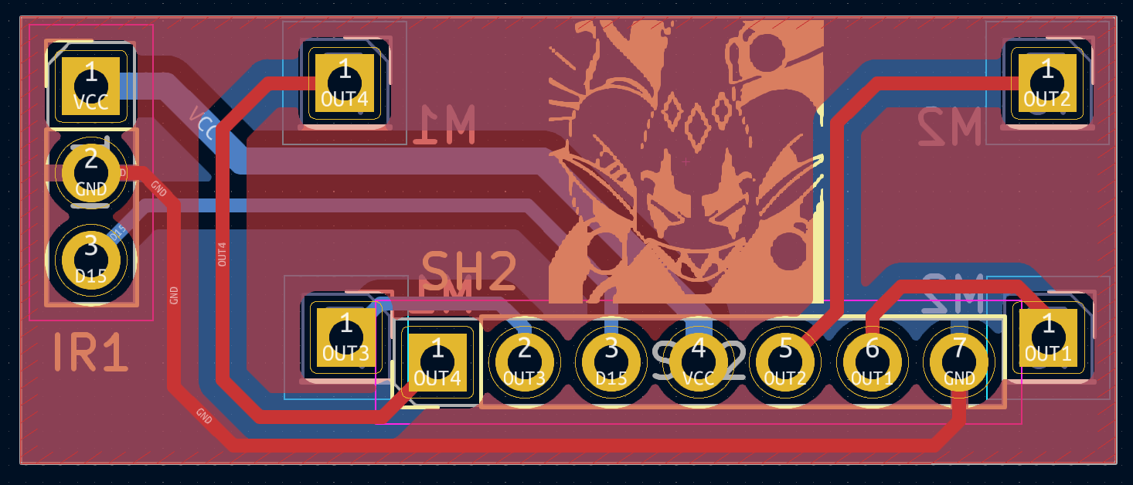

Рисунок 13 - Верхняя плата

На верхней плате расположилось крепление под ИК-приемник, два мотора и шина передачи информации на материнскую плату: 6 пинов входного сигнала, 1 пин выходного сигнала. Также выполнена шелкография в виде эмблемы проекта.

Материнская плата представлена на рисунке 14.

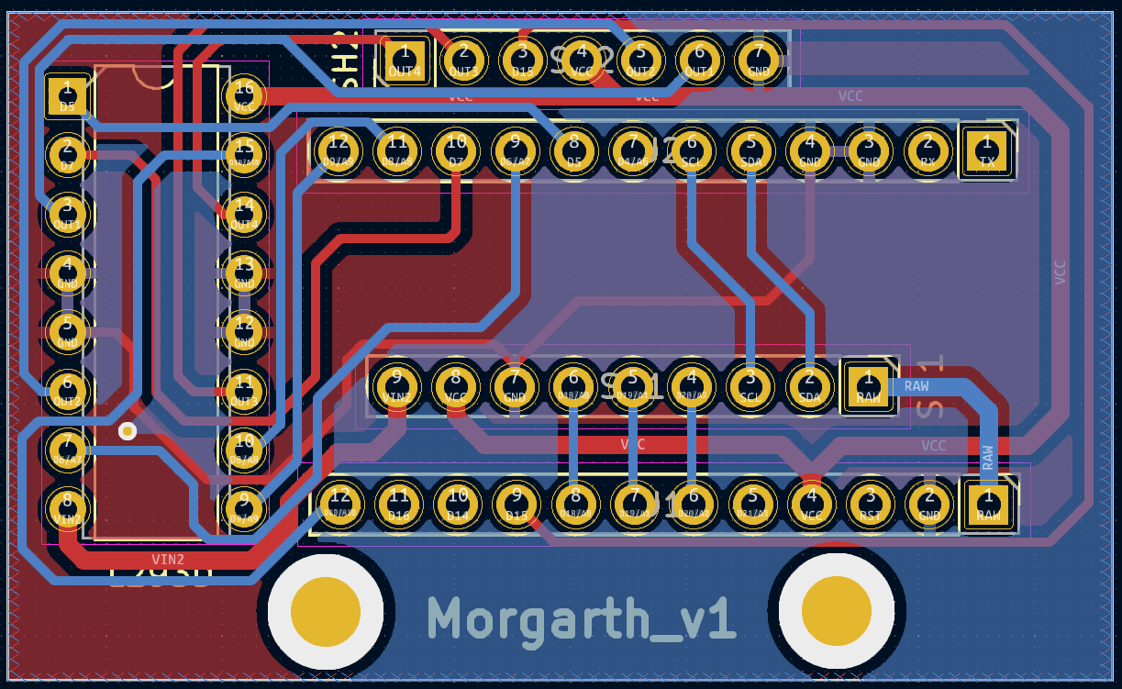

Рисунок 14 - Материнская плата

На материнской плате расположился микроконтроллер и драйвер, а также две шины, подведенные к ним. Помимо коммуникационных компонентов на плате расположены отверстия для поддержек. Также выполнена шелкография с названием проекта.

Нижняя плата представлена на рисунке 15.

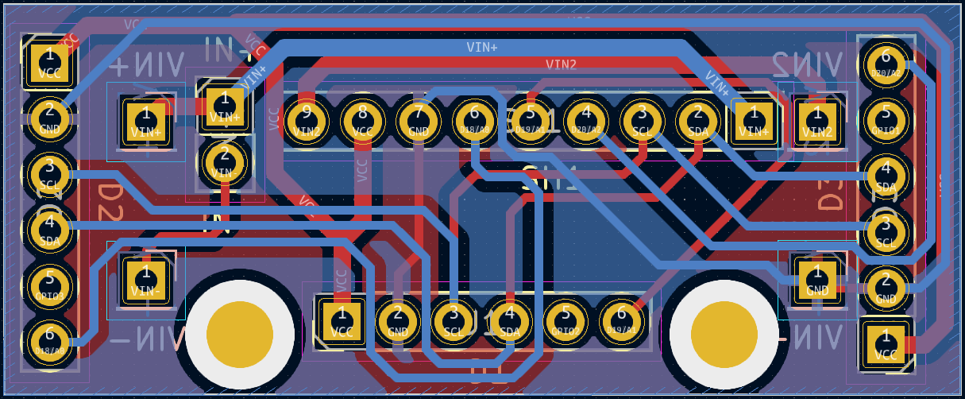

Рисунок 15 - Нижняя плата

На нижней плате расположились три лазерных датчика расстояния, преобразователь напряжения, вход питания и шина передачи информации на материнскую плату: 9 пинов входного сигнала, 2 пина выходного сигнала. Помимо коммуникационных компонентов на плате расположены отверстия для поддержек.

Плата, ушедшая в производство объединяет в себе все три платы, которые соединены перемычками. На всех платах дорожки питания отличаются от дорожек передачи информации своей толщиной в 0.8 мм, в то время, как толщина остальных дорожек 0.4 мм. Все платы вышли двухслойными большего количества слоев не понадобилось. Плата, ушедшая в производство представлена в приложении Г.

Итоговый вид печатных плат представлен на рисунке 16.

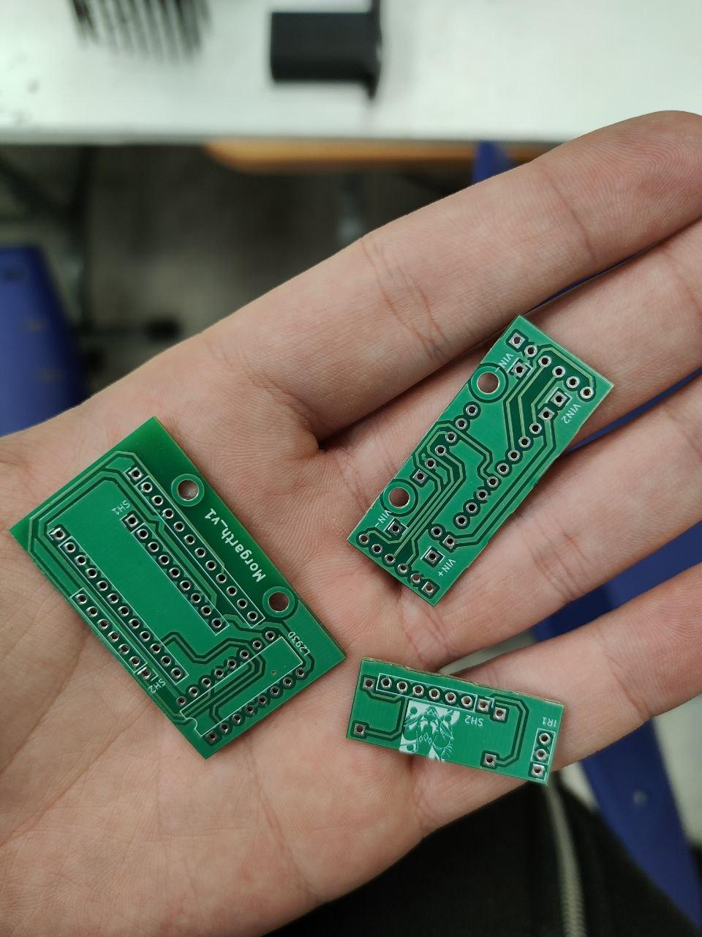

Рисунок 16 - Итоговый вид печатных плат

# 2.4 Изготовление корпуса и дисков

Диски, корпус и формы для отливки шин-резинок были распечатаны на 3D принтере Creality3D Ender 3 Neo из PLA-материала, который является экологичным, биоразлагаемым и безопасным при контакте с человеком. Использование 3D-печати ускорило процесс изготовления, занимая не более нескольких часов.

Печать модели представлена на рисунке 17.

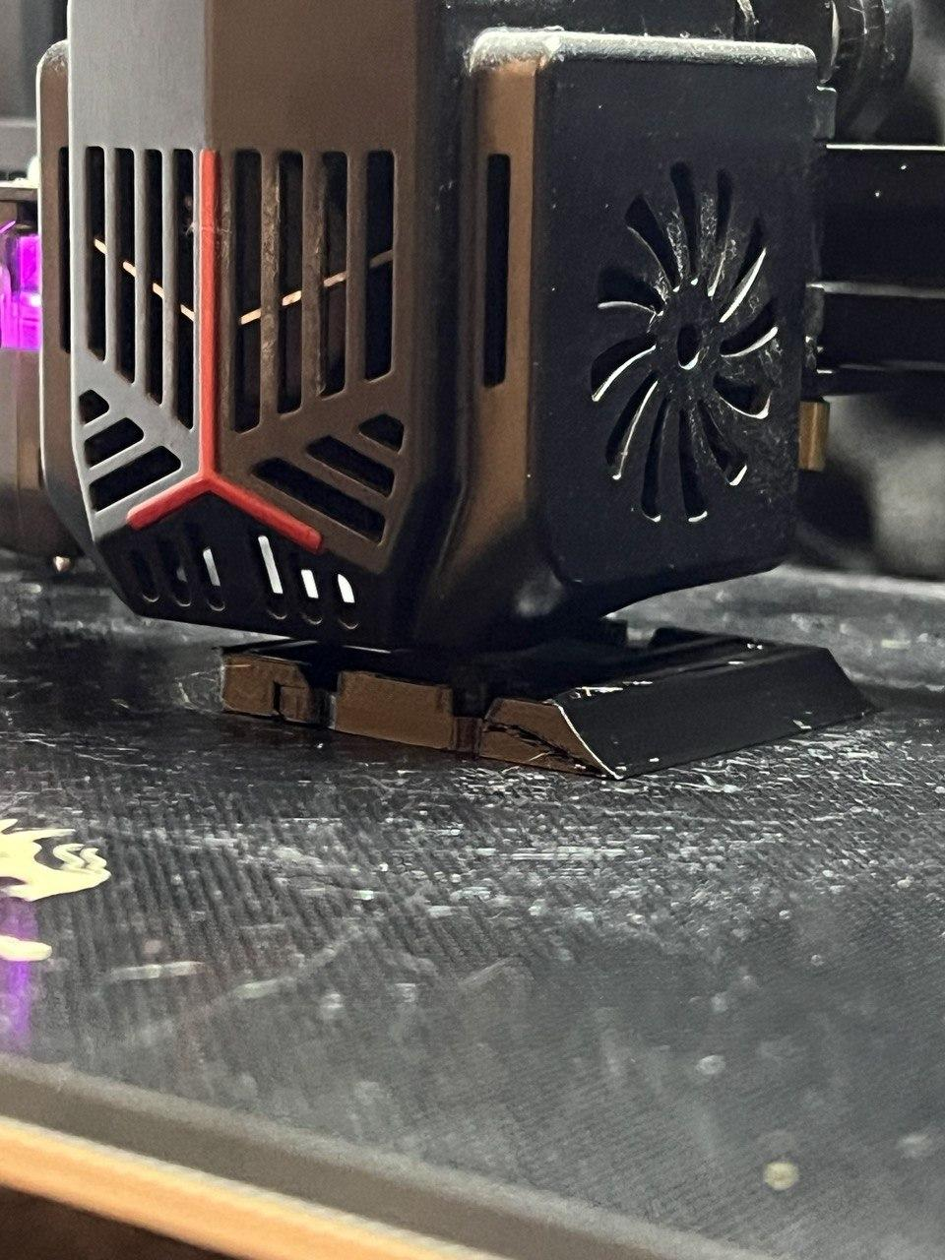

Рисунок 17 - Печать модели

# 2.5 Изготовление шин-резинок

В первой версии шин-резинок для изготовления использовался силиконовый герметик, который заполнял форму, предварительно покрытую разделителем. Герметик переливался из шприца в форму, затем проводилось помешивание для равномерного распределения.

Процесс работы с силиконовым герметиком представлен на рисунке 18.

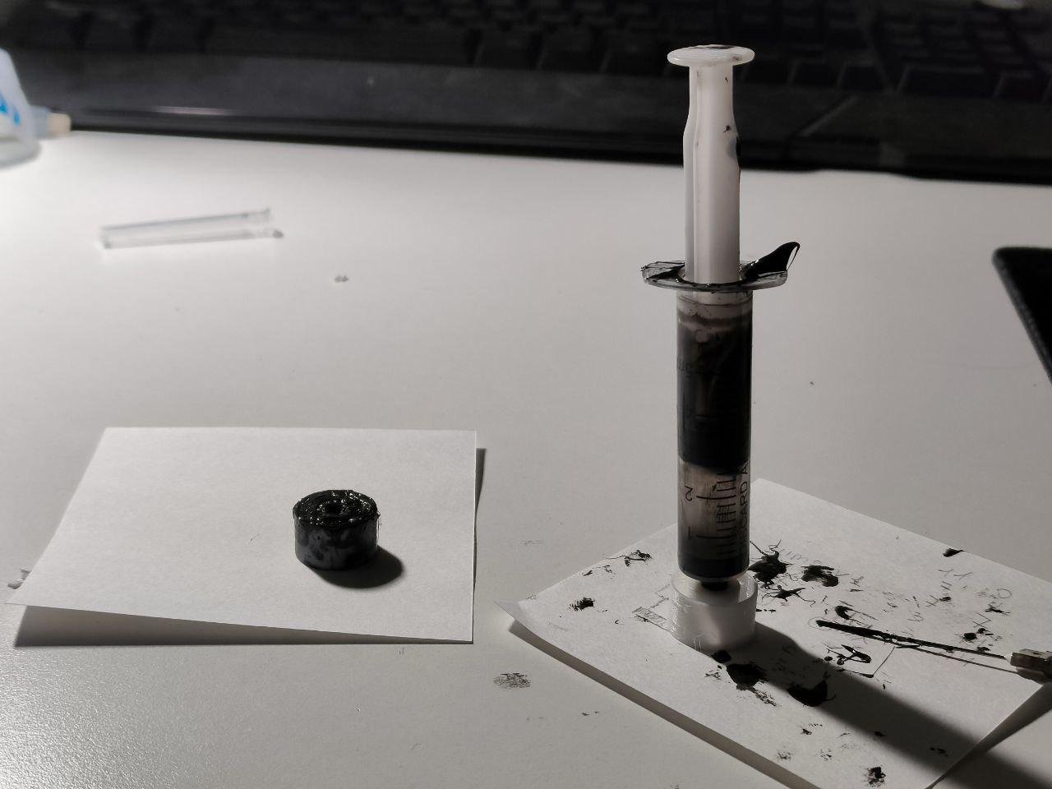

Рисунок 18 - Работа с силиконовым герметиком

В итоге получились шины-резинки ненадлежащего качества, на которых робот может осуществлять неравномерное движение, что в рамках соревнований не дает преимуществ.

Первый вариант шин-резинок представлен на рисунке 19.

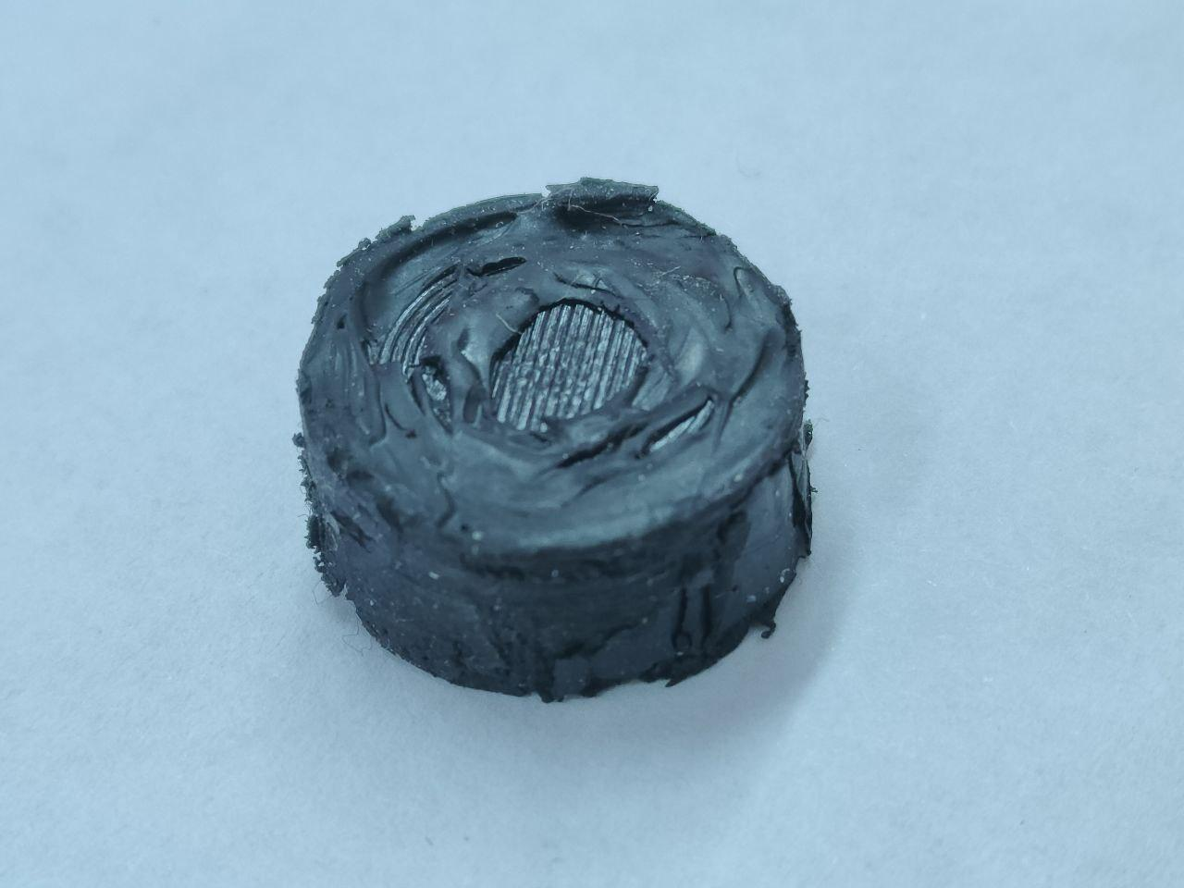

Рисунок 19 - Первый вариант шин-резинок

Поэтому было принято решение сделать шины-резинки из двухкомпонентного силикона. Силикон смешивался в нужных пропорциях, рассчитанных производителем, после чего переливался в формы и застывал сутки.

Процесс работы с двухкомпонентным силиконом представлен на рисунке 20.

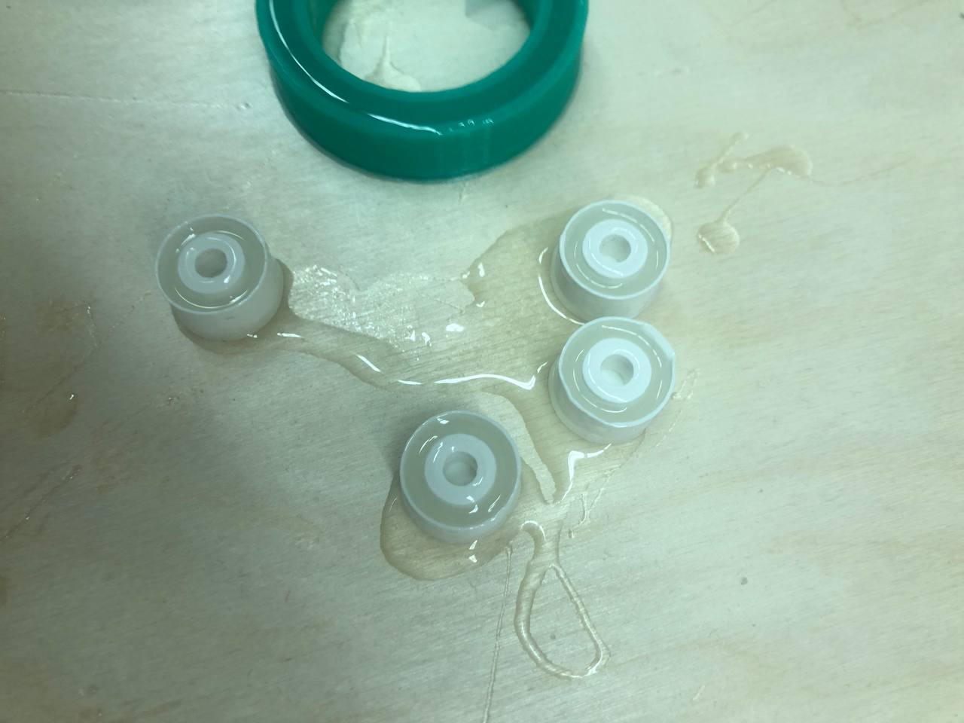

Рисунок 20 - Работа с двухкомпонентным силиконом

В итоге получились шины резинки с намного лучшим сцепление, чем у предыдущей версии. С помощью этих шин-резинок робот способен без помех передвигаться по материалу ринга. Эти шины-резинки будут использованы в финальной версии робота.

Второй вариант шин-резино представлен на рисунке 21.

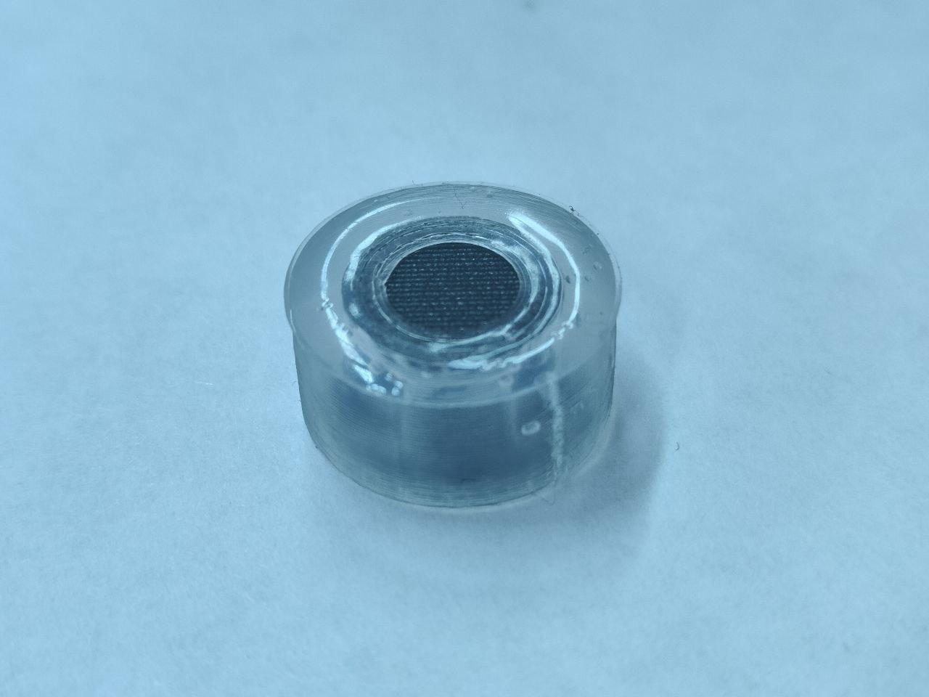

Рисунок 21 - Второй вариант шин-резинок

# 2.6 Сборка устройства

Была произведена пайка электронных компонентов на печатные платы. Пайка производилась при помощи паяльной станции.

Процесс пайки представлен на рисунке 22.

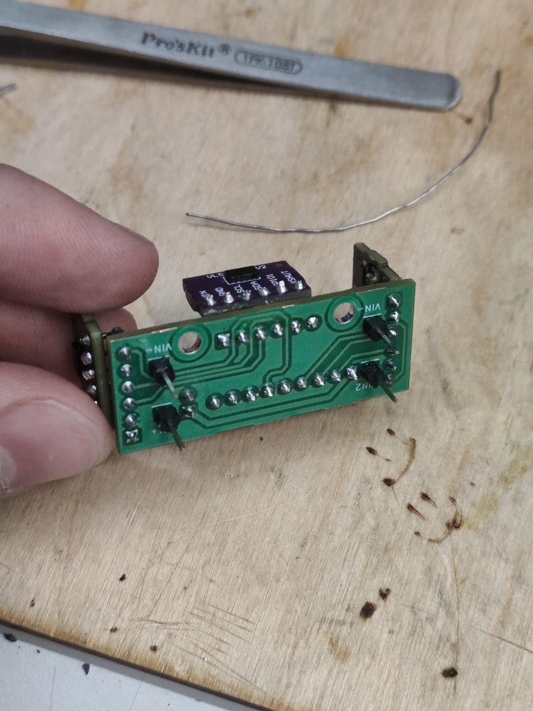

Рисунок 22 - Процесс пайки

На подпорках крепится материнская плата, соединенная с верхней платой и закрепленная болтами, что обеспечивает легкость разборки. Установка плат представлена на рисунках 23 - 24.

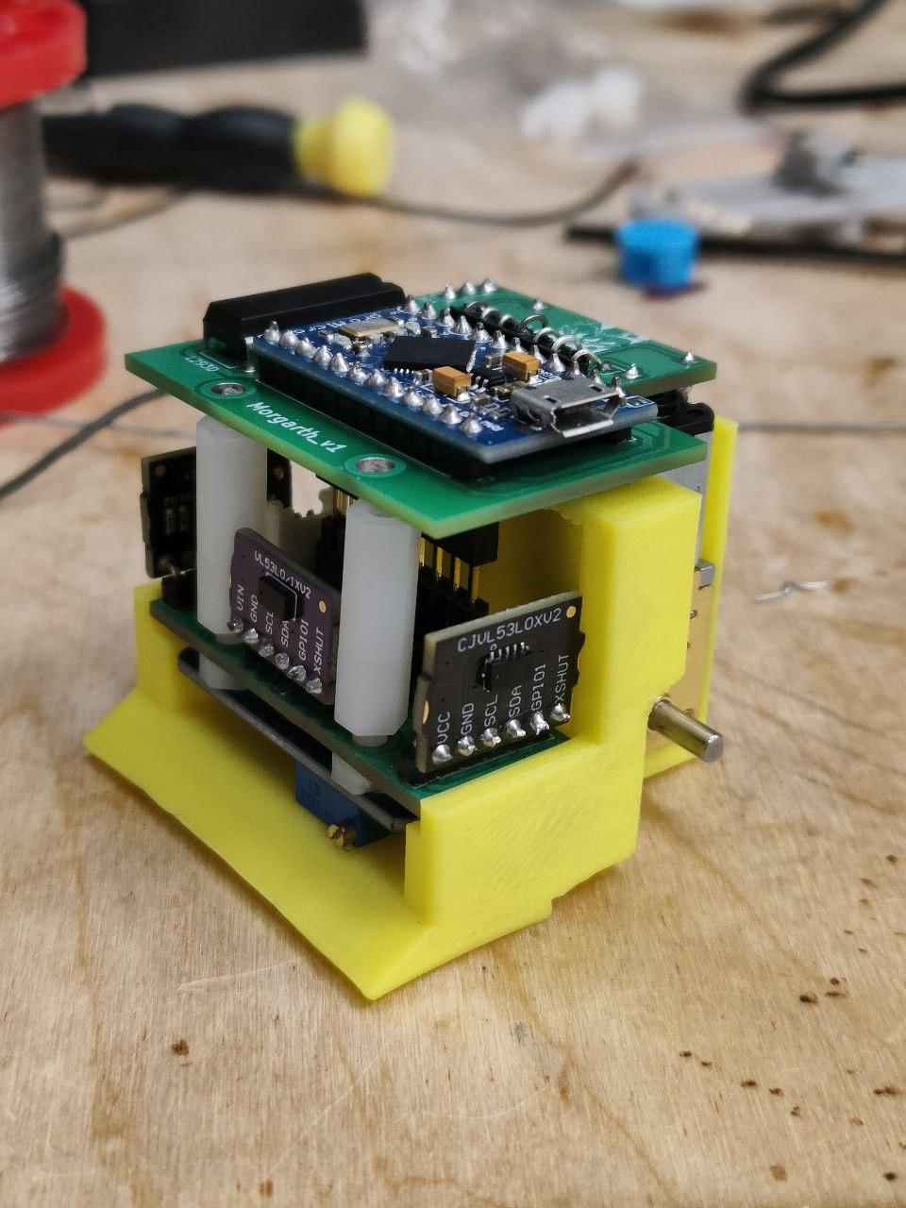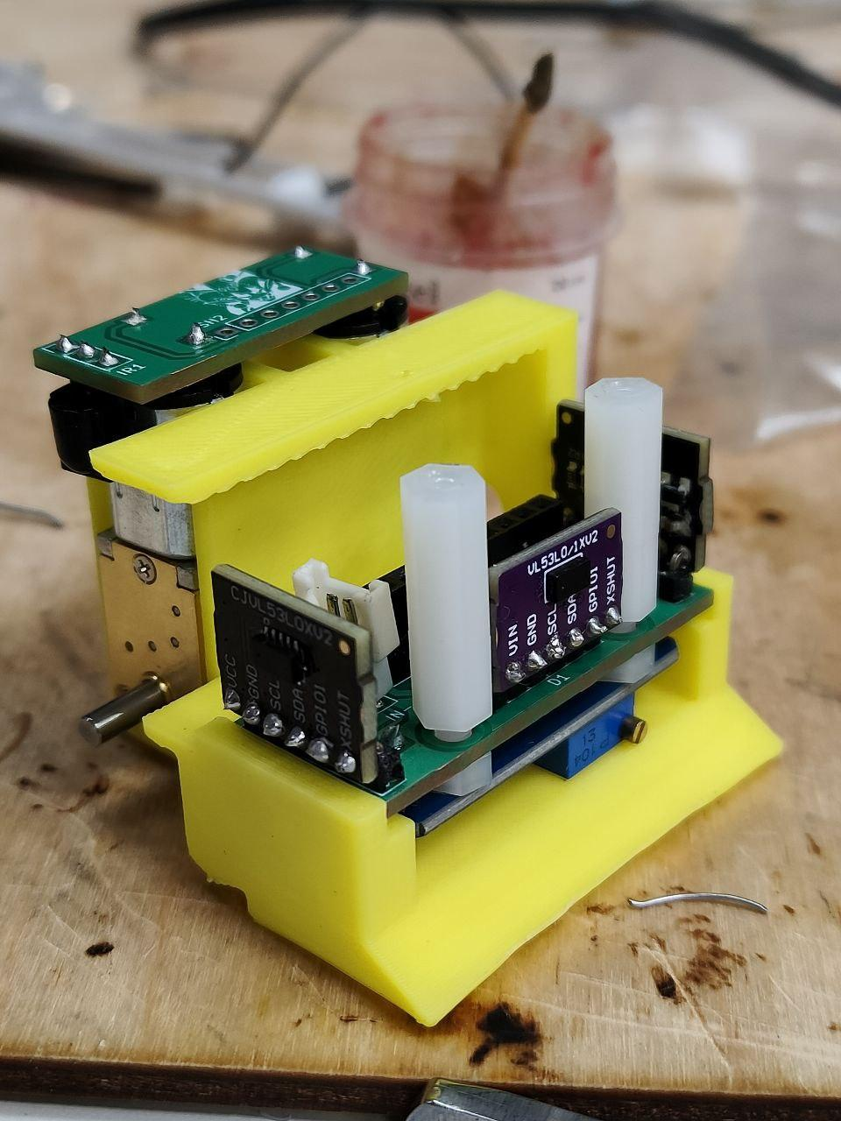

Рисунок 23 - Нижняя плата в корпусе Рисунок 24 - Все платы на корпусе

# 2.7 Разработка программного обеспечения

Как было решено ранее, ПО устройства делится на две части: дополнительную и основную. В основной части идет считывание значений с датчиков и адаптация робота к происходящим событиям: найти и вытолкнуть противника. Фрагменты кода представлены и блок-схема алгоритма для нахождения противника в приложении Д.

Блок-схема алгоритма работы ПО представлена на рисунке 25.

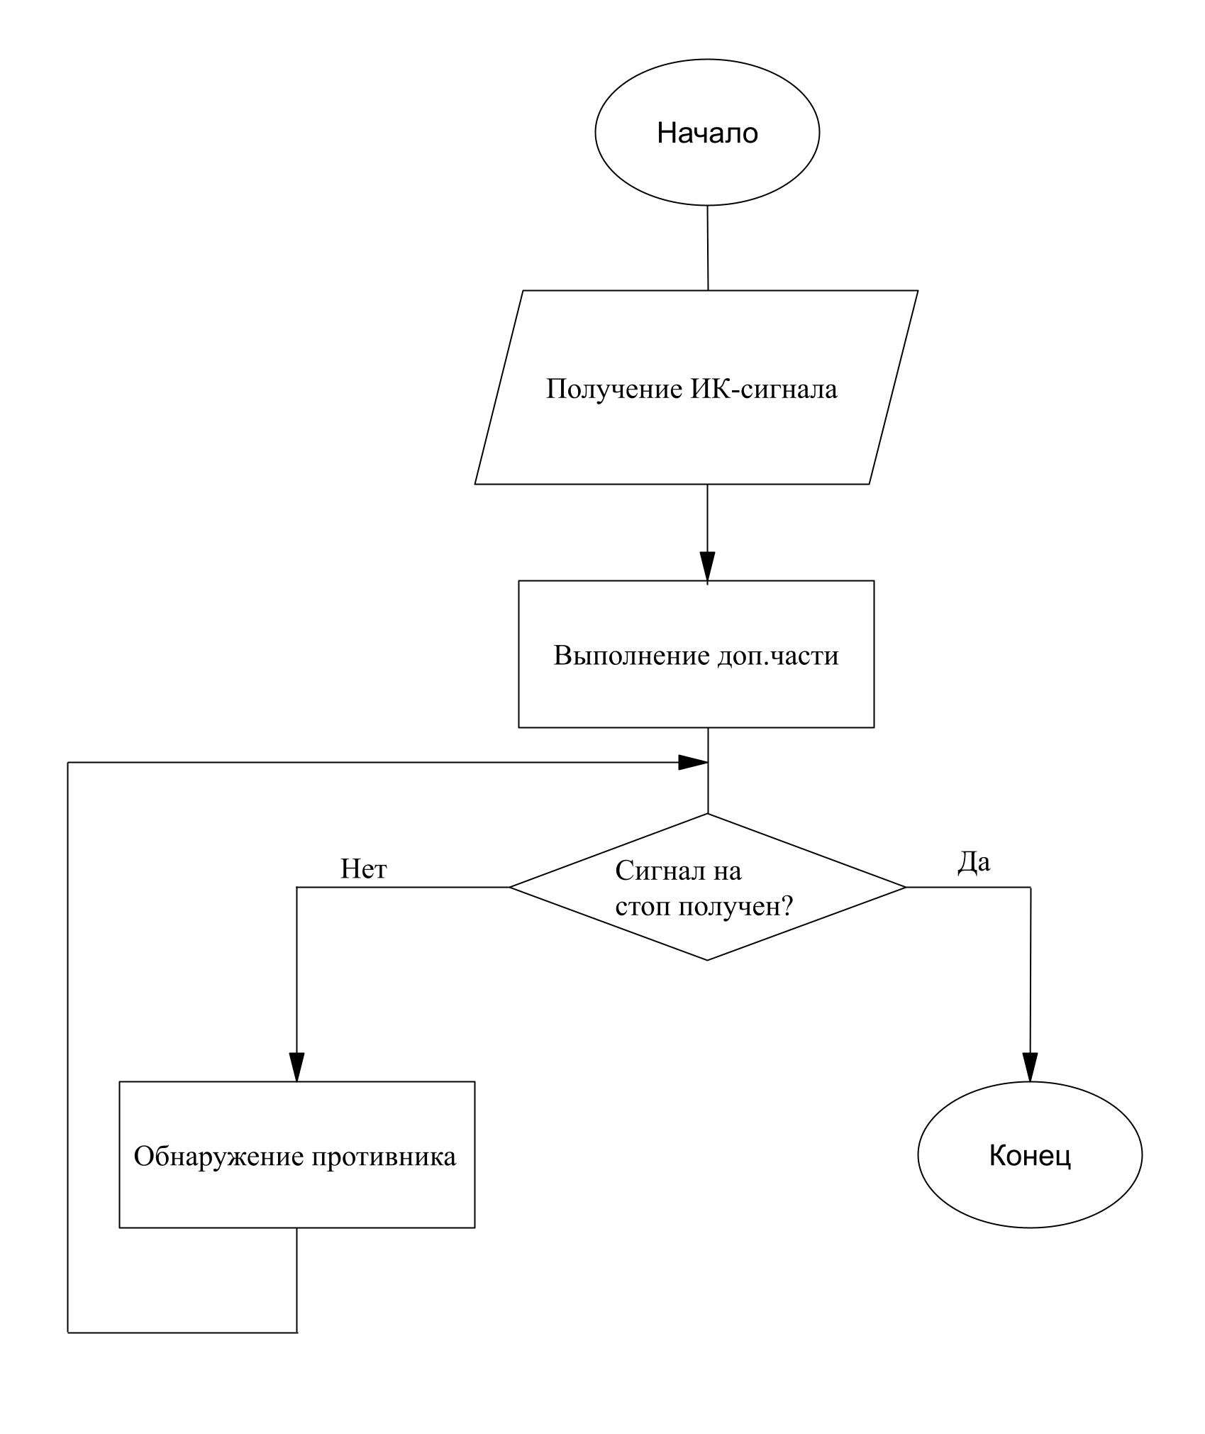

Рисунок 25 - Блок-схема алгоритма работы ПО

# 2.8 Модификации устройства

В ходе проведения тестов было обнаружено, что провода питания аккумулятора выходят за пределы 50 мм, что было исправлено дополнительной обмоткой. Также аккумуляторы были скреплены друг с другом для удобной установки и удобного демонтажа.

Результат представлен на рисунках 26 - 27.

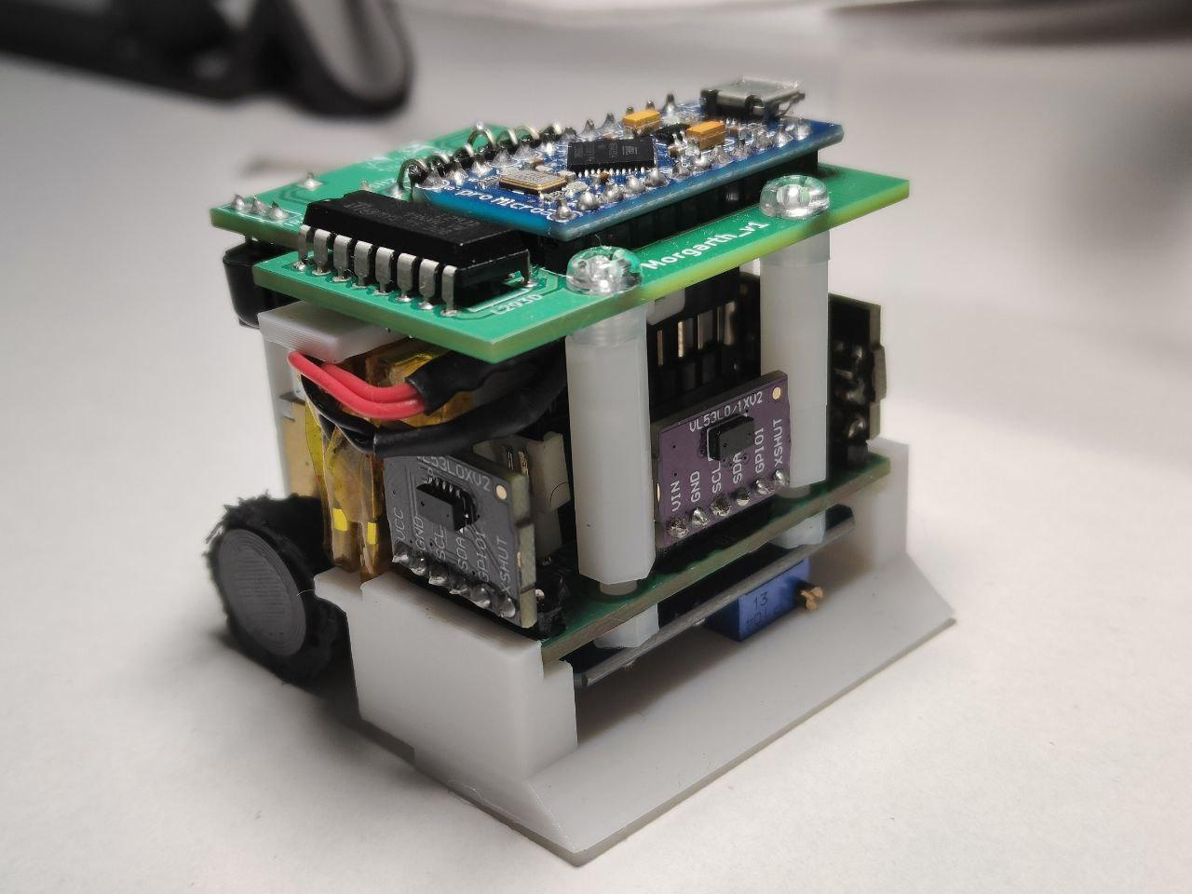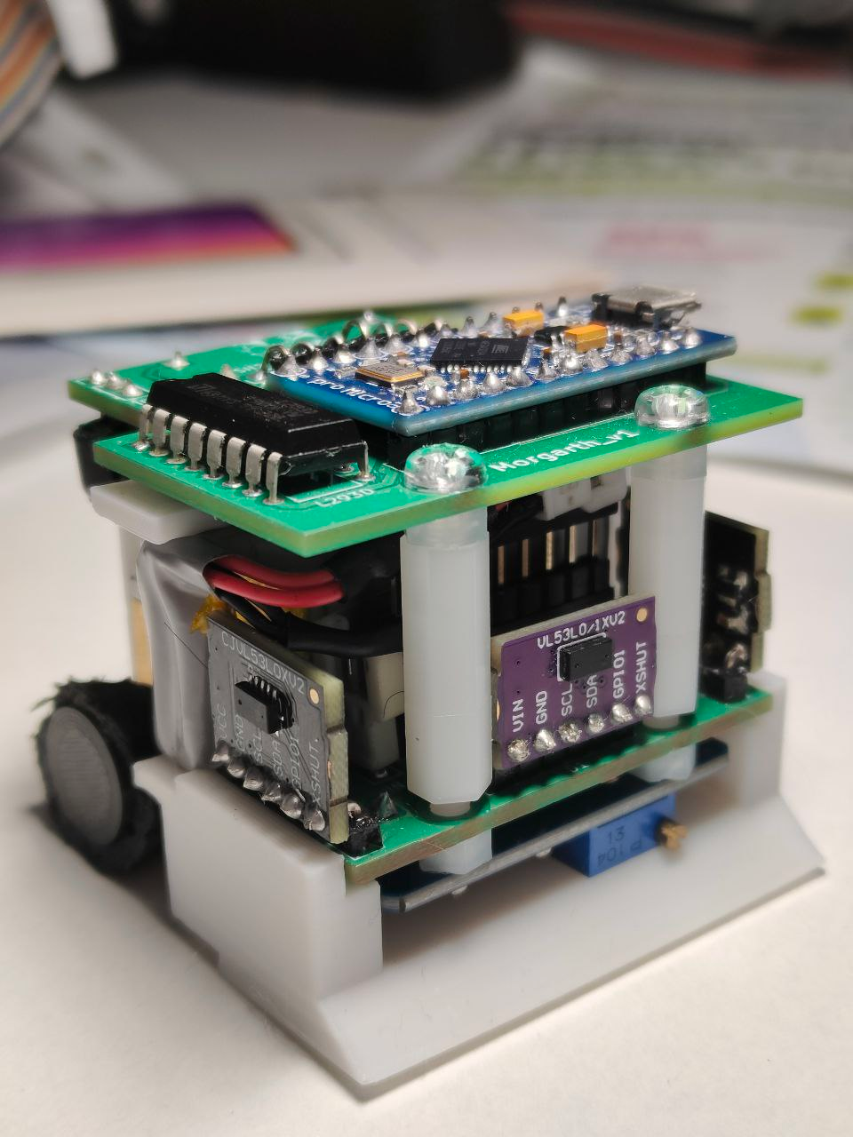

Рисунок 26 - Провода до изменений Рисунок 27 - Провода после изменений

Также были отлиты шины-резинки из силикона двухкомпонентного, так как сцепление у такого материала должно быть лучше. Также он имеет белый цвет, что будет гармонировать с корпусом.

Процесс отливки силикона представлен на рисунке 28.



Рисунок 28 - Процесс отливки силикона

Высота корпуса была уменьшена на 2 мм, так как новые шины-резинки из силиконового герметика неплотно прилегали к полу. Засчет этого робот стал немного наклонен вперед.

# 

# ЗАКЛЮЧИТЕЛЬНЫЙ ЭТАП

**Эстетический вид и качество работы**

Робот получился эстетичным и эргономичным. Для удобства отладки разъем Micro-USB и кнопка Reboot Arduino pro micro вынесены в верхнюю часть робота. Достаточно подключить USB-кабель к микроконтроллеру, чтобы программировать устройство.

На нижней плате выведен разъем MX-2 для подключения аккумулятора, который возможно изъять из робота для его замены. Также шина передачи данных, которая соединяет нижнюю и материнскую платы сделана из PLS разъема, что позволяет их отключать друг от друга. Нижняя и материнская платы соединены подпорками при помощи болтов. Материнская и верхняя платы соединены BLS - PLS - BLS разъемом, но они не разборные, так как запаяны.

Количество проводов минимизировано до двух: питание и земля от аккумуляторов. Все остальные соединения выполнены информационными шинами и дорожками на печатных платах.

Колеса надеваются на выходной вал моторов и закрепляются при помощи клея, что делает их замену не трудоемкой.

Разборная конструкция робота позволяет произвести замену любого из компонентов, а также наносить смазочный материал на редуктора моторов.

Для обозначения отладочной информации возможно использовать встроенный светодиод на микроконтроллере. Перезагрузку Arduino pro micro возможно произвести при помощи встроенной кнопки Reboot, что позволяет отключить остановить робота в случае нештатной ситуации.

**Новизна и креативность**

Проект является оригинальной разработкой. Конструкция робота и печатные платы разработаны самостоятельно, создан алгоритм именно для данного робота с данным набором датчиков и моторов. При создании робота реализованы нестандартные технические решения: коммуникация печатных плат при помощи информационной шины из PLS разъема, лезвие в виде ковша-отвала.

**Результат**

В результате проделанной работы была достигнута поставленная цель и решены все задачи. Создан робот, способный выступать на соревнованиях робо-сумо в классе “микро-сумо” по регламенту ежегодного Международного фестиваля робототехники «РобоФинист». В конструкции робот воплощены достоинства аналогов и учтены их недостатки. Работа робота протестирована на пассивном грузе на поле для кегельринга, покрытие которого идентично покрытию настоящего поля.

В процессе работы над проектом я изучил САПР для проектирования печатных плат KiCad, использовал его для разработки собственных печатных плат. Также я изучил ГОСТ Р 60.0.0.4-2023, касающийся понятий “робот” и “роботизированное устройство”, ГОСТ 7.32-2017, касающийся структуры и правил оформления, а также ГОСТ 2.702 и его прилежащих о правилах выполнения электрических схем. Работа позволила улучшить свои навыки 3D-моделирования в САПР Autodesk Fusion 360 и Компас 3D: сборка робота из моделей, взятых из сети интернет, создание нестандартных деталей, разработка чертежей, работа с ориентированием на ЕСКД.

Я доволен тем, что у меня получилось создать эстетичного робота с требуемыми характеристиками.

В дальнейшем планируется провести соревновательный раунд с роботом-призером фестиваля робототехники «РобоФинист» 2023 в категории “микро-сумо” под названием “Чупакабр” [4]. В планах выступить с этим роботом на фестивале робототехники “РобоФинист” 2024, чтобы проверить конкурентоспособность проекта.

Финальный результат представлен на рисунках 29 - 32.

Рисунок 29 - Вид сбоку Рисунок 30 - Вид спереди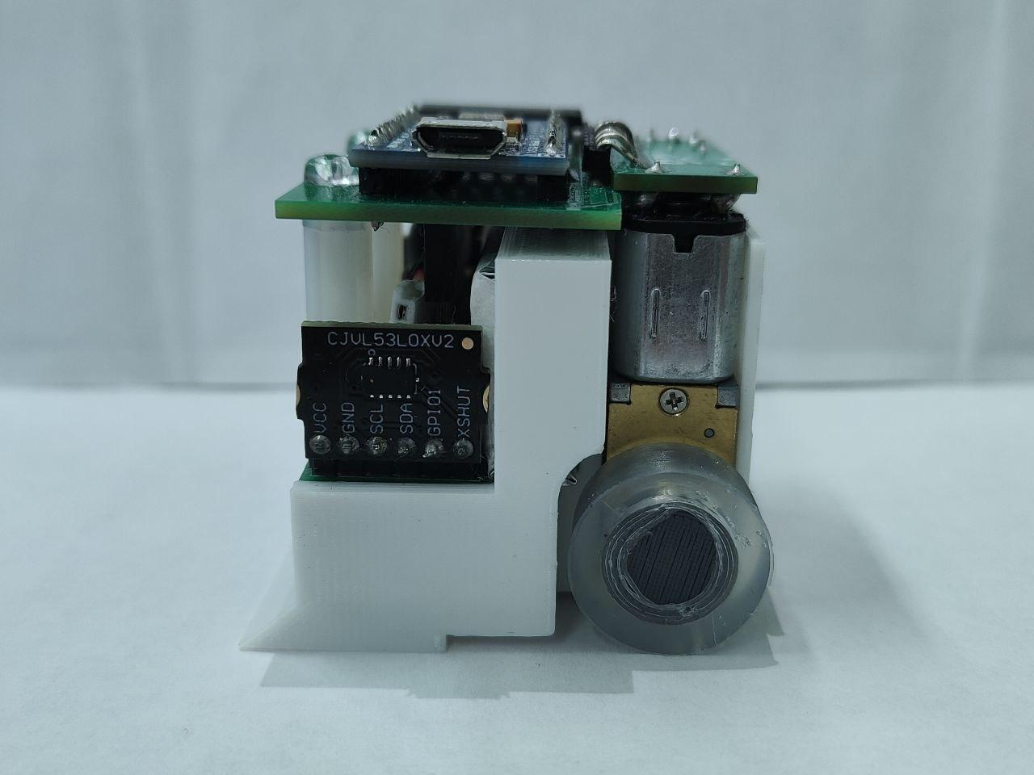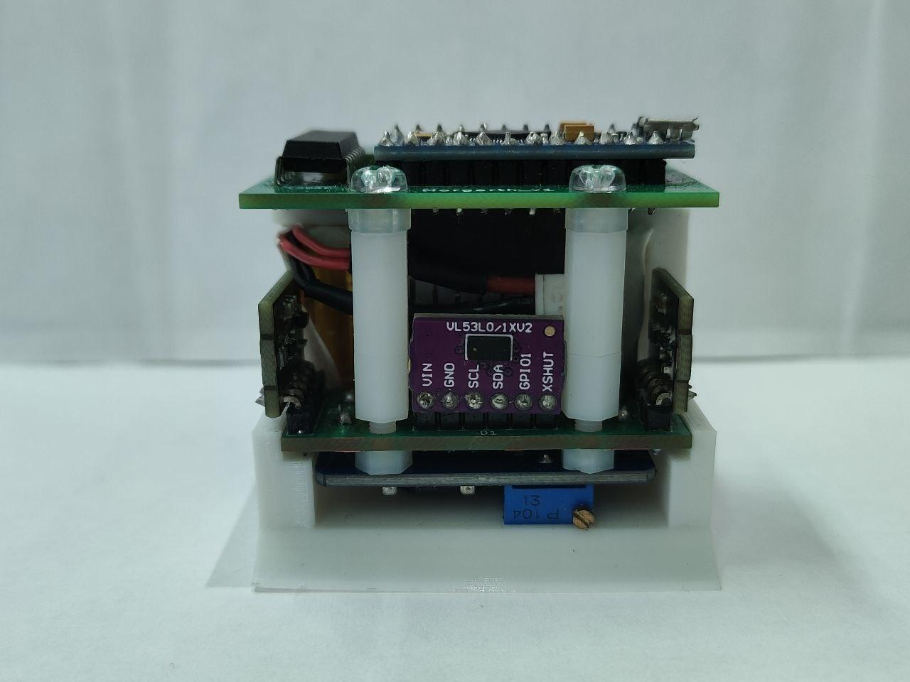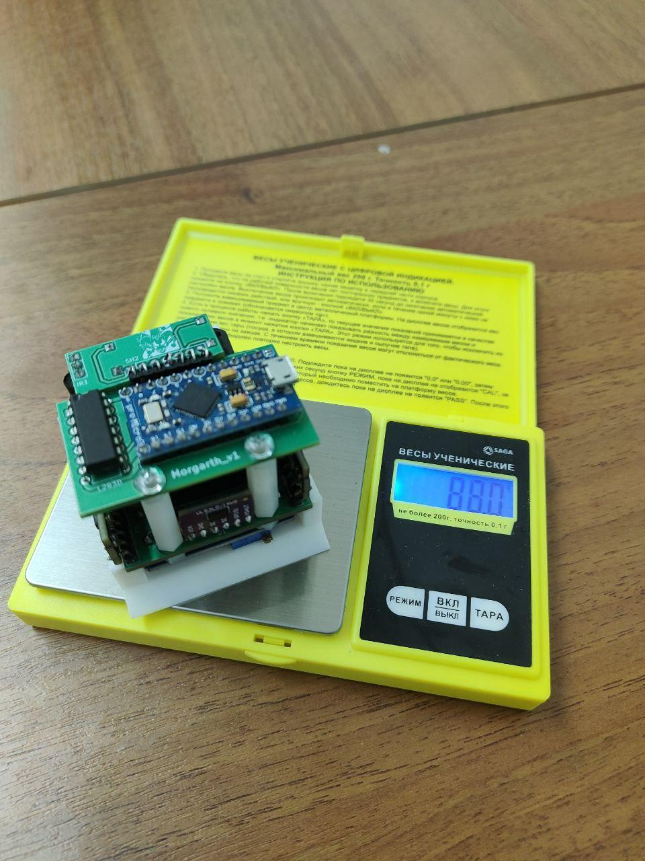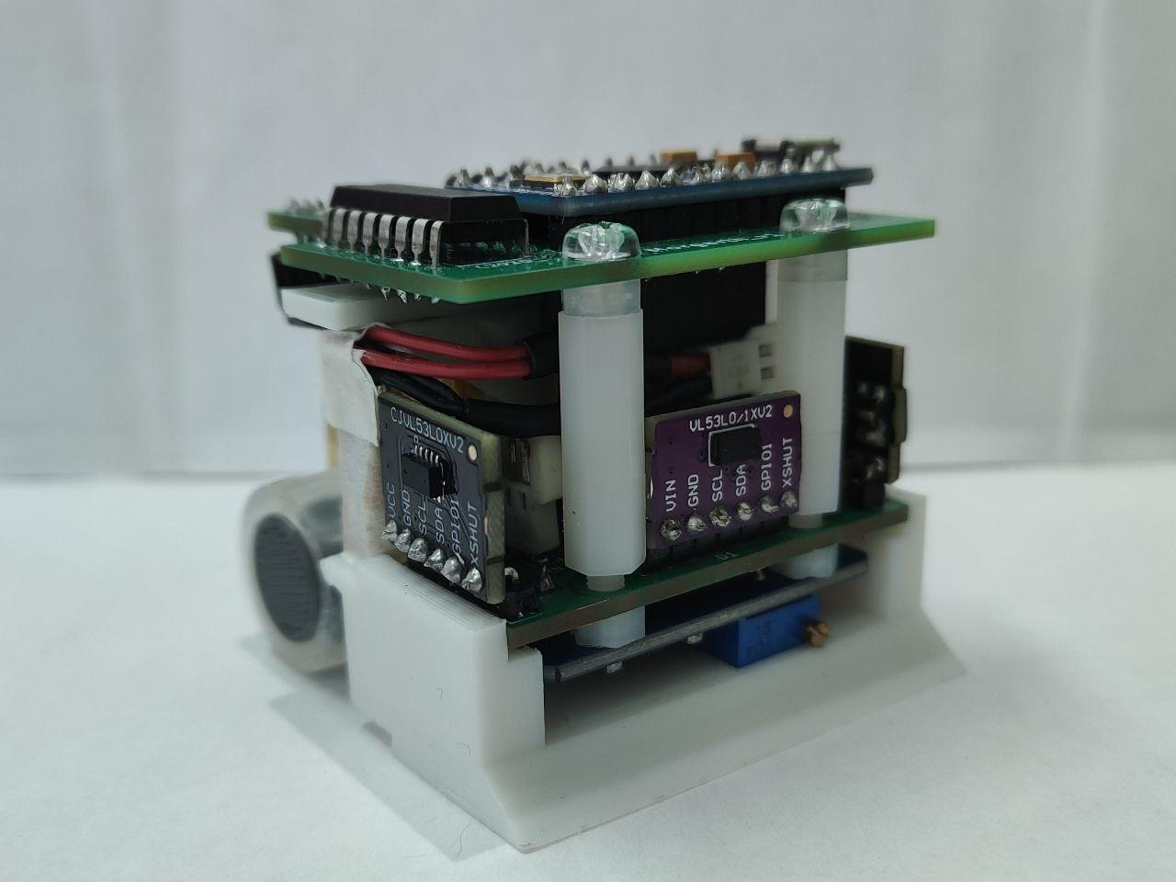

# 

# 

# 

Рисунок 31 - Угловой вид Рисунок 32 - Финальное взвешивание

# СПИСОК ИСПОЛЬЗУЕМЫХ ИСТОЧНИКОВ

1. РобоФинист. Информация об благотворительном фонде "ФИНИСТ" [Электронный ресурс]. URL: <https://robofinist.ru/organization/main/index/id/1>

2. Notion. Регламент портала “РобоФинист” “микро-сумо 5x5”. [Электронный ресурс]. URL: <https://www.notion.so/2-1-5-5-2-1-27-01-2022-ac37937692ee44c0a9200d1844f02999#9cd65f1e8acb4bbcb7d31e280b61bdef> (дата обращения: 18.01.2024)

3. РобоФинист. Прошедшие события. [Электронный ресурс]. URL: <https://robofinist.ru/event/past> (дата обращения: 19.01.2024).

4. РобоФинист. Робот “Чупакабр”. [Электронный ресурс]. URL: <https://robofinist.ru/event/robot/view/id/60834> (дата обращения: 18.01.2024).

5. Protosupplies. Сервопривод mg90s 360 degrees. [Электронный ресурс]. URL:

<https://protosupplies.com/product/servo-motor-micro-mg90s-continuous-rotation/>

(дата обращения 19.01.24).

6. Amperkot. Мотор-редуктор GA12-N20 3V 100 оборотов. [Электронный ресурс]. URL: <https://amperkot.ru/products/motorreduktor_ga12_n20_3v_100_oborotov/24254830.html> (дата обращения: 21.01.2024).

7. AlitOps. Мотор-редуктор N20 90 degrees. [Электронный ресурс]. URL: <https://alitops.ru/product/avtomobilnyj-robot-reduktor-n20-motor-korobka-val-1005002072509387> (дата обращения: 21.01.2024).

8. Moba. Аккумулятор. [Электронный ресурс]. URL: <https://moba.ru/catalog/akb-universalnye/13192/> (дата обращения: 21.01.2024).

9. Vishay. ИК-приемник TSOP48. [Электронный ресурс]. URL: <https://www.vishay.com/docs/82459/tsop48.php> (дата обращения: 21.01.2024).

10. ChipDip. Модуль DC-DC MT3608. [Электронный ресурс]. URL: <https://www.chipdip.ru/product/mt3608-dc-dc-module> (дата обращения: 21.01.2024).

11. Autodesk. Уроки по Fusion 360. [Электронный ресурс]. URL: <https://www.autodesk.com/learn/catalog/microlearning/tutorials,curatedlist> (дата обращения 18.01.24)

12. Описание программы Fusion 360. [Электронный ресурс]. URL: <https://www.autodesk.com/products/fusion-360/overview> (дата обращения: 23.01.2024).

13. GrabCAD. [Электронный ресурс]. URL: <https://grabcad.com/library> (дата обращения: 23.01.2024).

14. KiCad docs. Инструменты САПР KiCad. [Электронный ресурс]. URL: <https://docs.kicad.org/>

15. ООО «Резонит» [Электронный ресурс]. URL: <https://www.rezonit.ru/> (дата обращения: 14.01.2024).

16. Требования к организации и проведению всероссийской олимпиады школьников в 2023/2024 учебном году по технологии в профиле «Робототехника». [Электронный ресурс]. URL: <https://vserosolimp.edsoo.ru/tehnologiya#!/tab/610526047-2> (дата обращения: 05.01.2024).

**ПРИЛОЖЕНИЯ**

# ПРИЛОЖЕНИЕ А

Чертеж робота представлен на рисунке Е.1

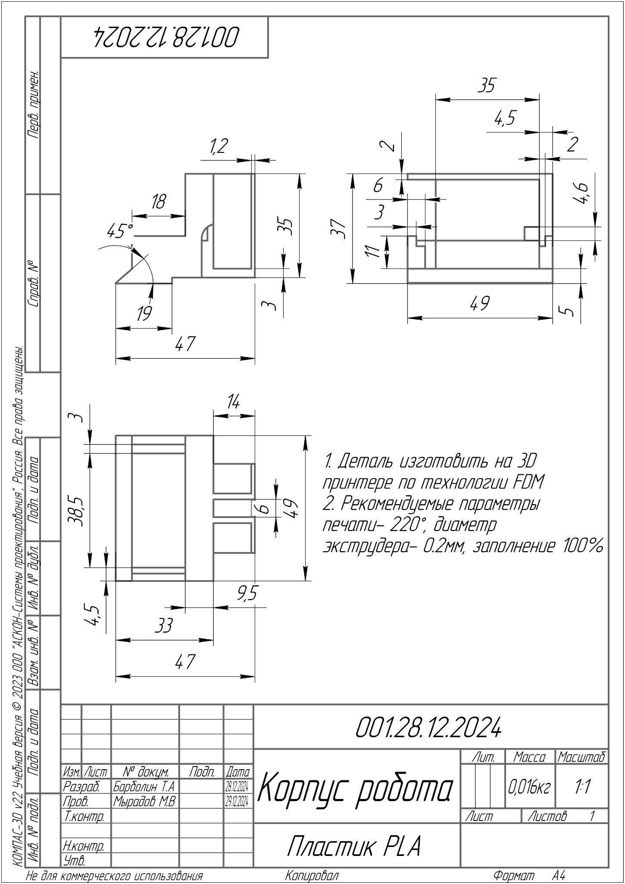

Рисунок Е.1 - Чертеж робота

# ПРИЛОЖЕНИЕ Б

3D модели робота представлены на рисунках Б.1 - Б.6.

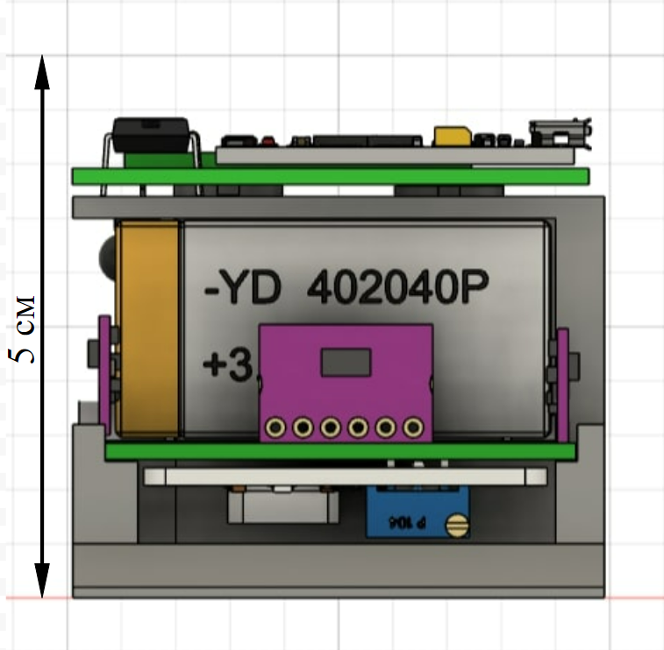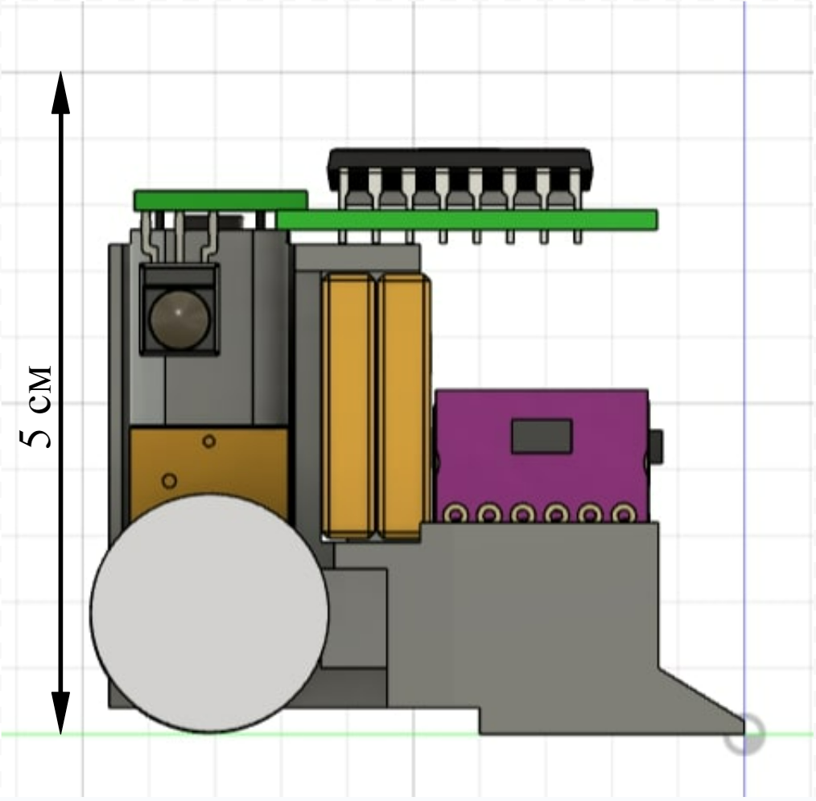

Рисунок Б.1 - Проекция №1 Рисунок Б.2 - Проекция №2

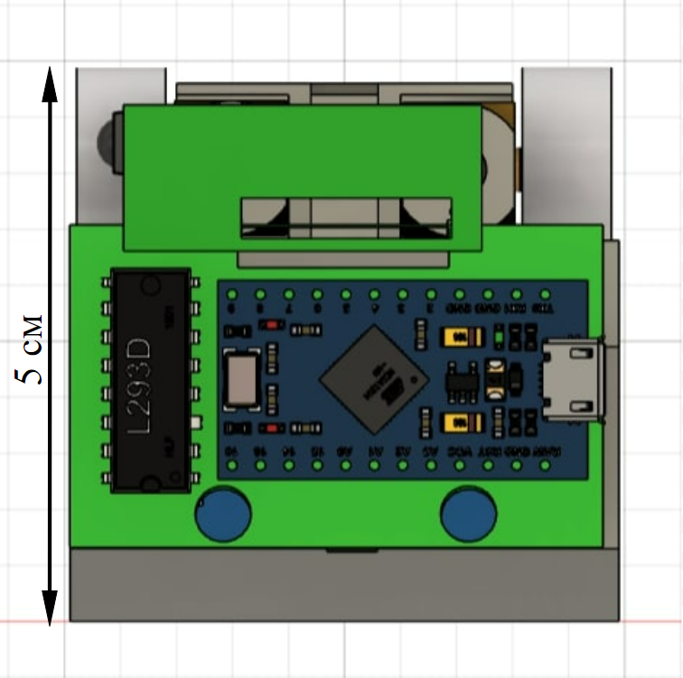

Рисунок Б.3 - Проекция №3

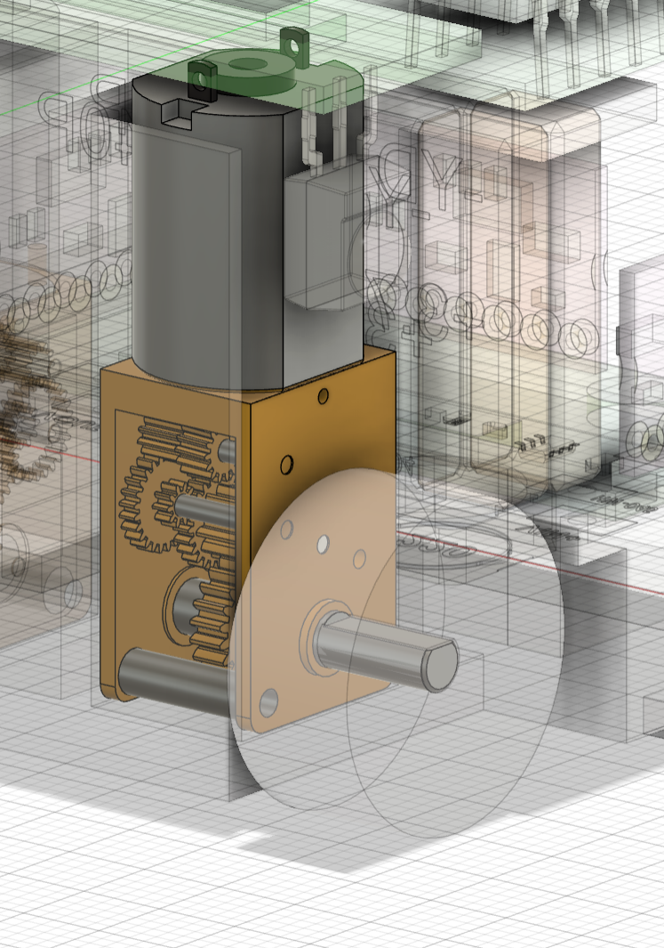

Рисунок В.4 -Модель колеса, закрепленного на валу мотора

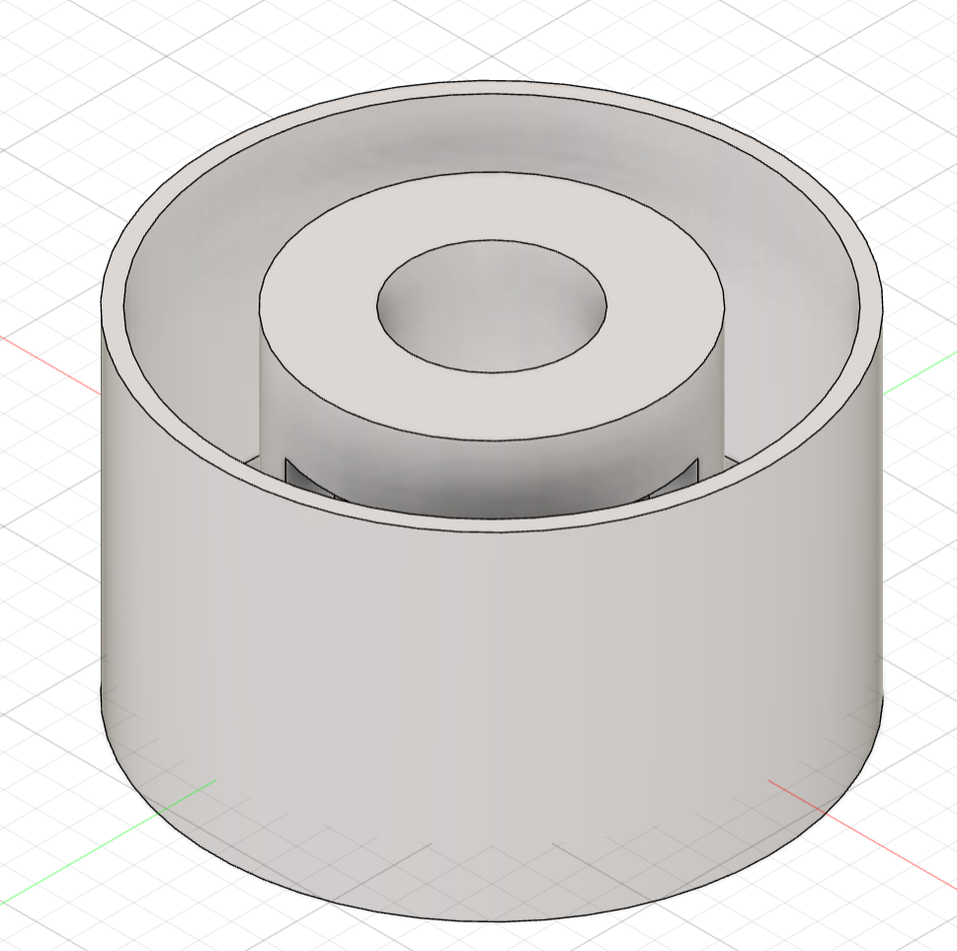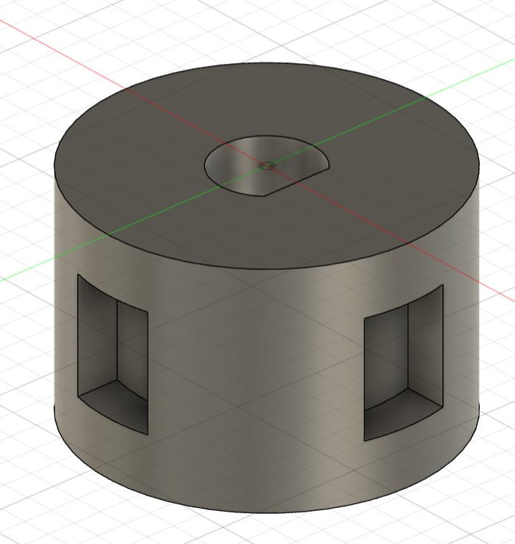

Рисунок Б.5 - Модель диска Рисунок Б.6 - Модель формы

# ПРИЛОЖЕНИЕ В

Принципиальная схема представлена на рисунке Г.1

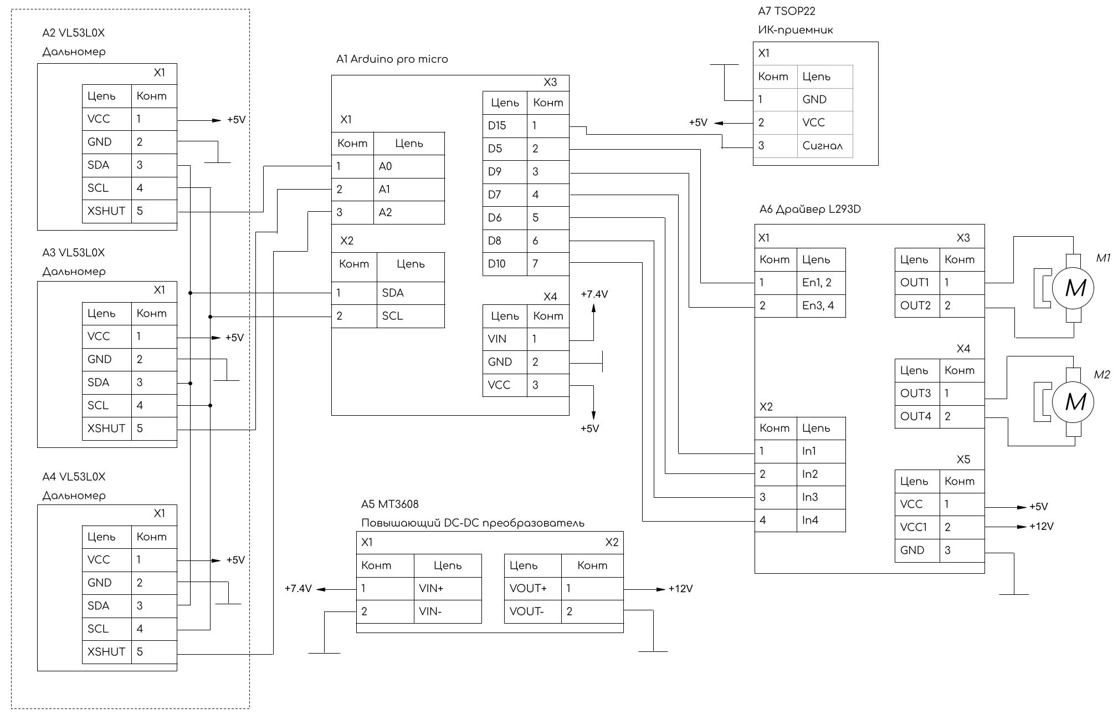

Рисунок Г.1 - Принципиальная схема

# ПРИЛОЖЕНИЕ Г

Плата, ушедшая в производство представлена на рисунке В.1

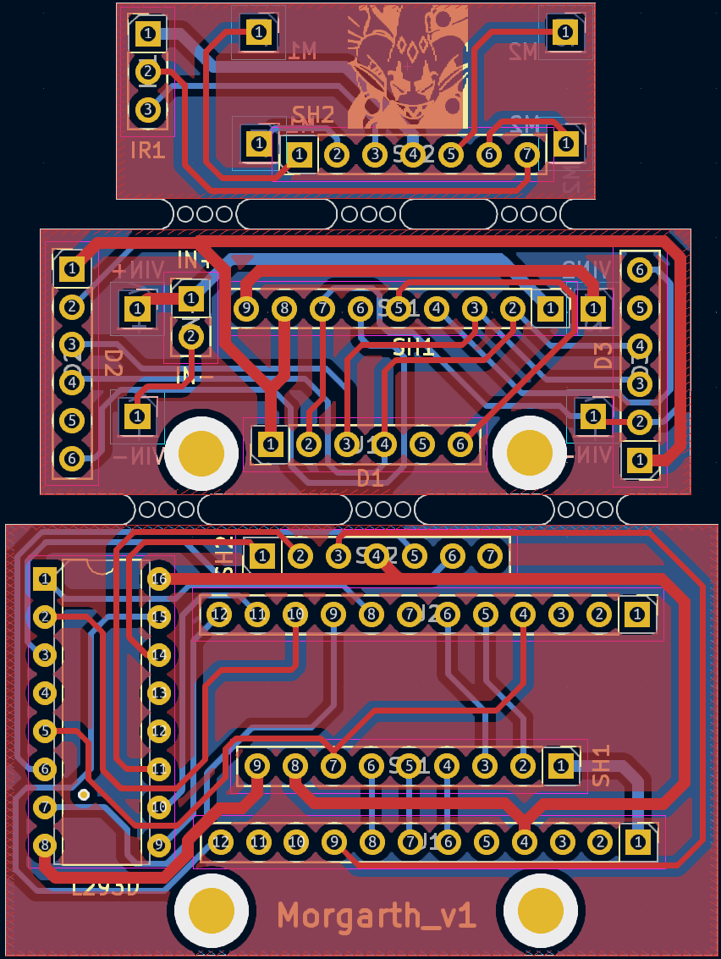

Рисунок В.1 - Плата, ушедшая в производство

# ПРИЛОЖЕНИЕ Д

Алгоритм обнаружения противника представален на рисунке Д.1

# 

Рисунок Д.1 - Алгоритм обнаружения противника

Части кода представлена на рисунках Д.2 - Д.4.

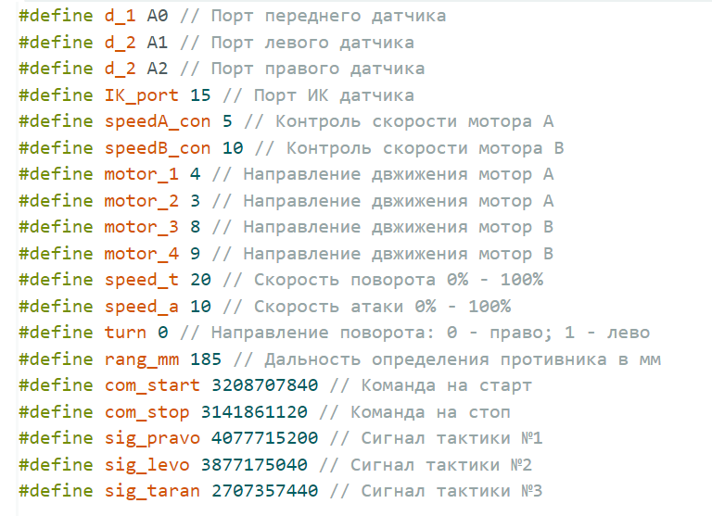Рисунок Д.2 - Используемые константы

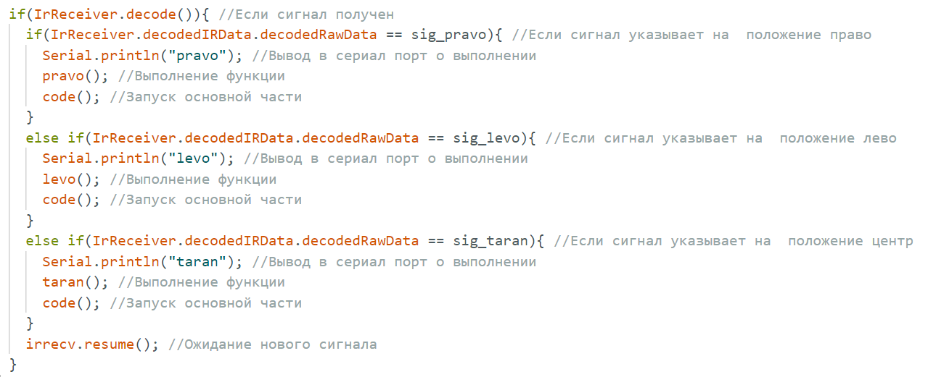

Рисунок Д.3 - Запуск одной из стратегий

# 

Рисунок Д.4 - Выполнение стратегии дополнительной части